国泰新点软件股份有限公司
地址：张家港市杨舍镇江帆路8号(http://www.epoint.com.cn)
电话：0512-58188000传真：0512-58132373

巩义市公共资源交易平台
产权交易-转让方操作手册

平台统一客服电话：4009980000

目 录
一、 系统前期准备 5
1.1、 驱动安装说明 5
1.1.1、 安装驱动程序 5
1.1.2、 安装IC卡读卡驱动 7
1.2、 证书工具 7
1.2.1、 修改口令 7
1.3、 检测工具 8
1.3.1、 启动检测工具 8
1.3.2、 一键检测 9
1.3.3、 证书显示 11
1.3.4、 签章显示 12
1.4、 浏览器配置 14
1.4.1、 Internet选项 14
1.4.2、 关闭拦截工具 17
二、 产权交易 18
2.1、 转让受理 18
2.1.1、 预公告备案 18
2.1.2、 股权项目登记 19
2.1.3、 实物项目登记 28
2.1.4、 交易公告备案 32
2.1.5、 澄清公告备案 38
2.2、 普通交易 42
2.2.1、 交易场地预约（组件化） 42
2.2.2、 交易场地变更（组件化） 46
2.2.3、 交易文件备案 50
2.2.4、 报名审核 54
2.3、 电子竞价 57
2.3.1、 设定竞价规则 57
2.3.2、 竞价控制 64
2.3.3、 报价历史菜单 69
2.3.4、 LED投影 70
2.3.5、 同步竞价结果 71
2.4、 交易结果 72
2.4.1、 中标公告备案 72
2.4.2、 成交公告备案 77
2.4.3、 合同备案 82
2.4.4、 交易鉴证 88
2.5、 特殊情况 90
2.5.1、 交易异常（组件化） 90

系统前期准备

驱动安装说明

安装驱动程序
- 登录巩义市公共资源交易平台网站（http://www.gyggzyjy.gov.cn/），点击【交易中心登录】，进入巩义市电子招投标交易平台，下载驱动，截图如下：
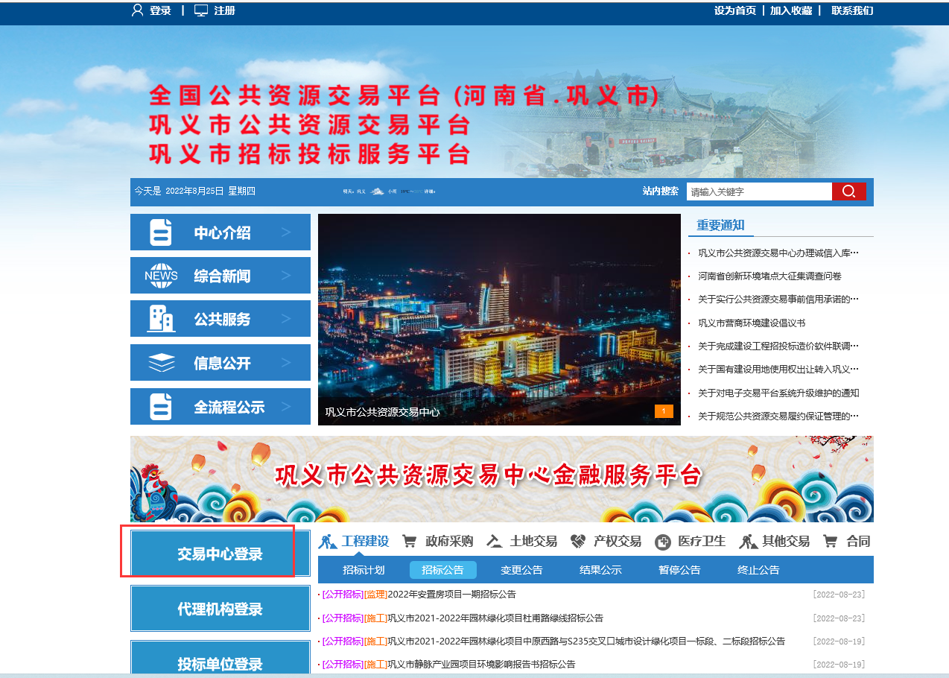
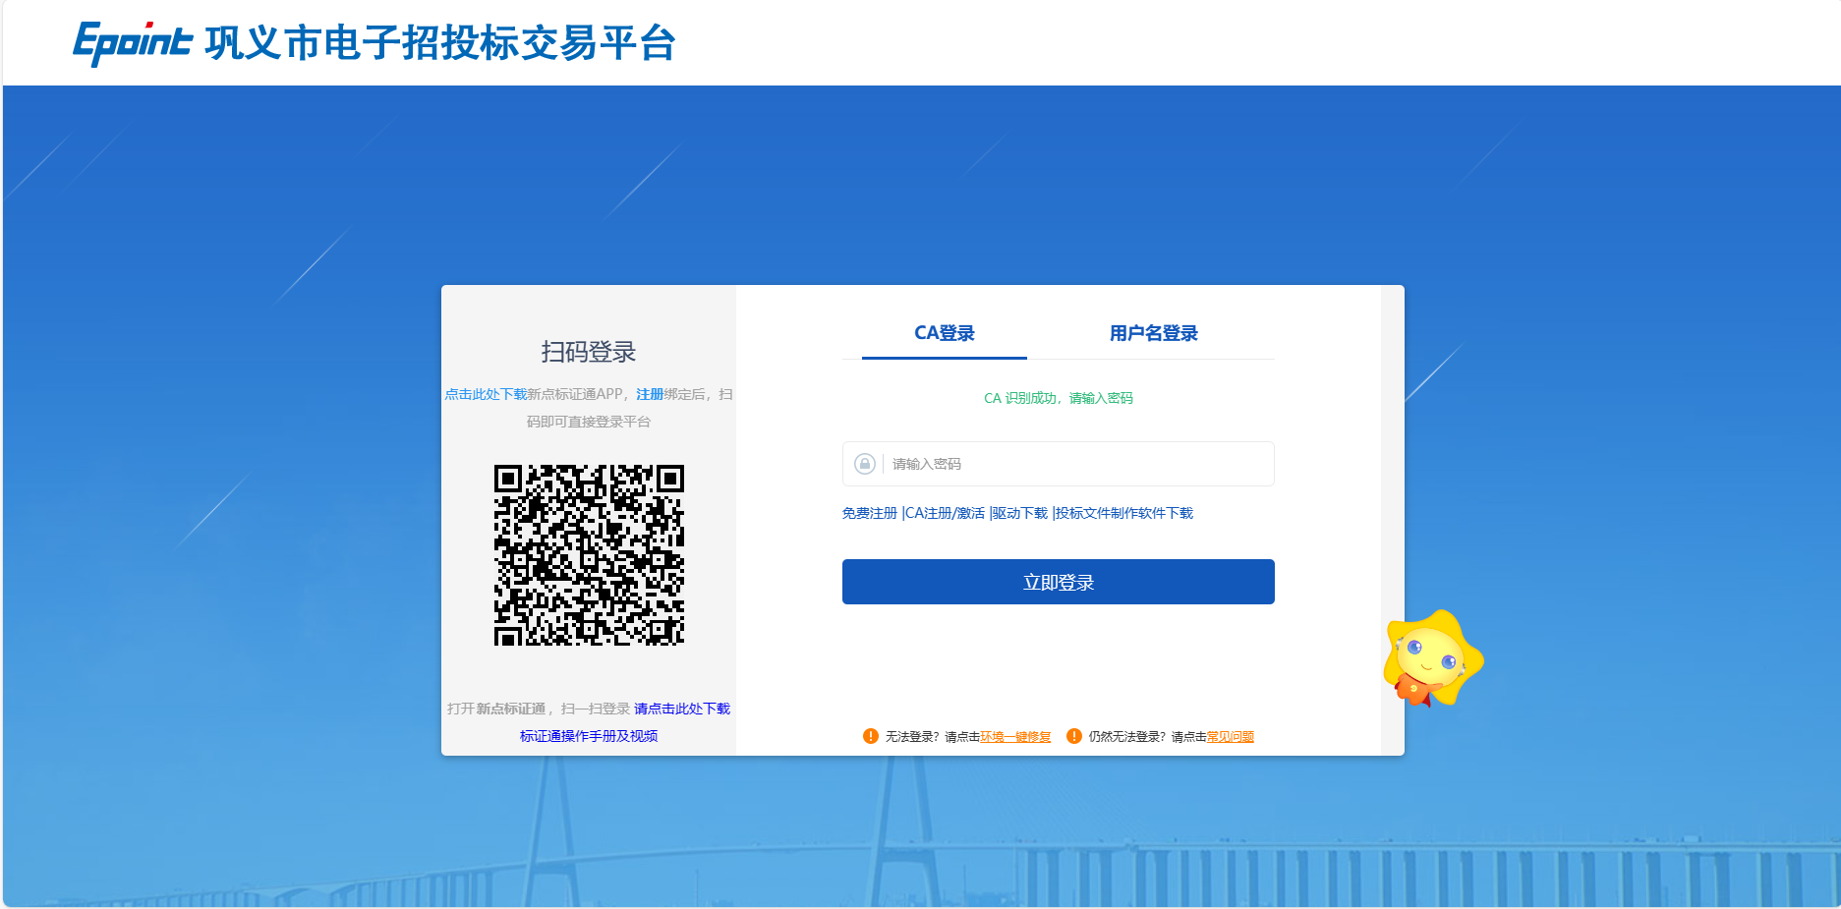
- 双击驱动安装程序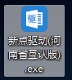，进入安装页面。
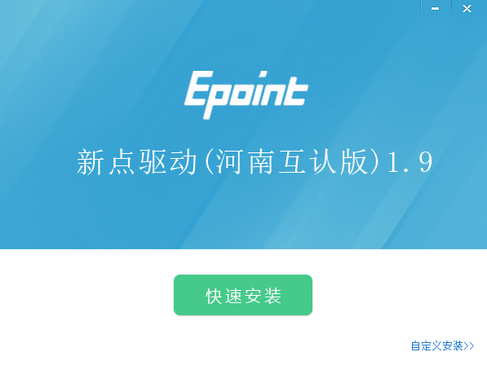
注：在安装驱动之前，请确保所有浏览器均已关闭。
3、选择需要安装的目录，点击“立即安装”按钮，开始安装驱动。
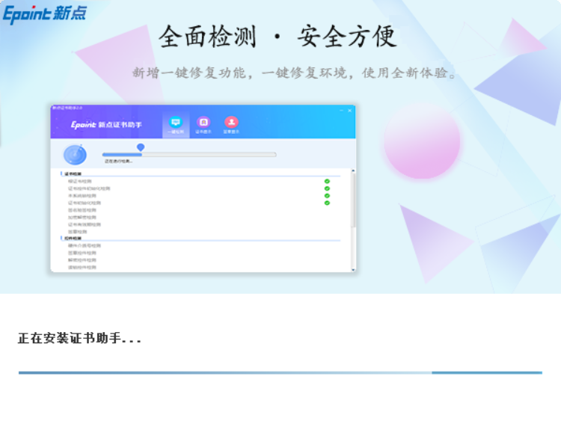
4、驱动安装完成后，打开完成界面。
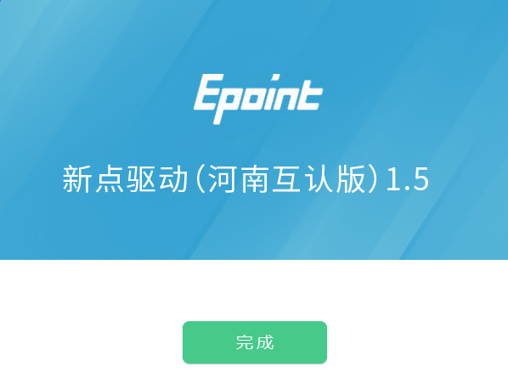
5、点击“完成”按钮，驱动安装成功，桌面显示图标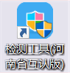。

检测工具

启动检测工具
用户可以点击桌面上的新点检测工具图标来启动检测工具。

系统检测
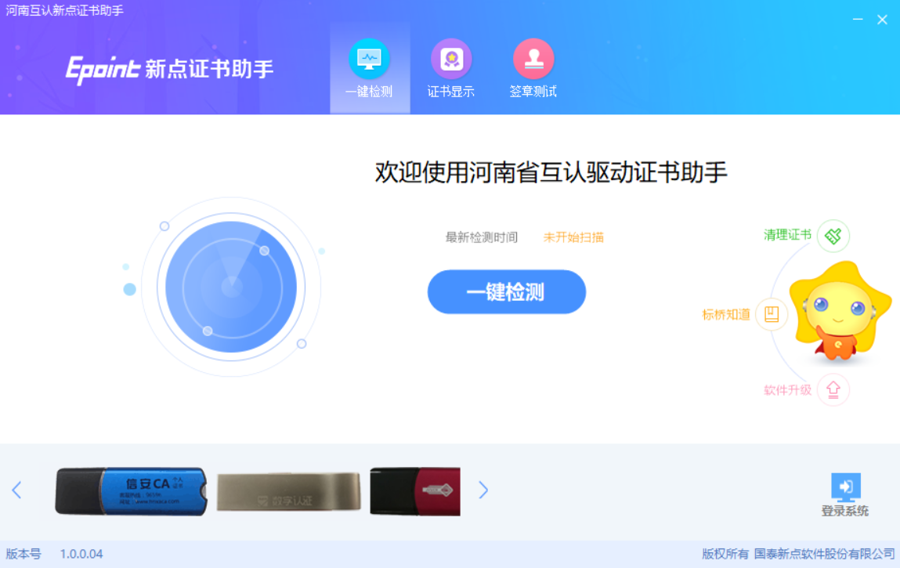
该页面主要是进行可信任站点的设置。
如果没有设置成功，请点击设置按钮即可。

控件检测
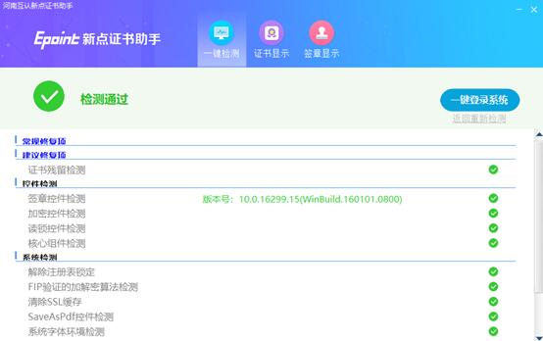
如果以上都是打勾，系统所需要控件都安装完毕了。
其中证书Key驱动，需要把您的证书Key插好以后才可以检测出来。

证书检测
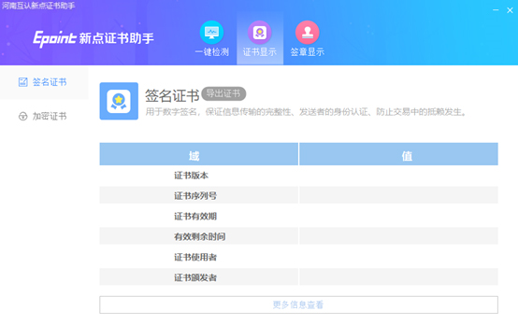
用户可以点击“立即检测”按钮，选择证书，点击“确定”按钮，输入口令，可以检测该证书Key是否可以正常使用。
如果“证书检测结果”中显示证书状态正常，则表示您的证书Key是可以正常使用的。

签章检测
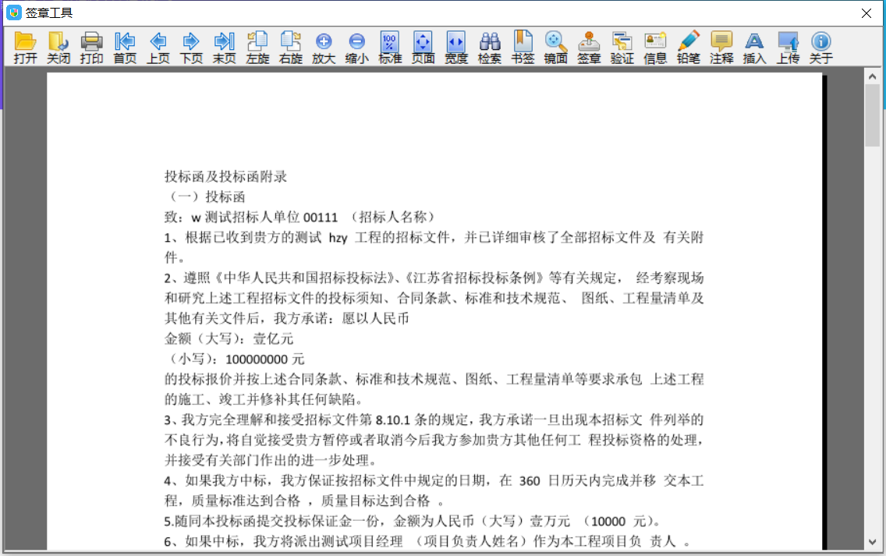
此页面是用于测试证书Key是否可以正常签章，请点击，在出现的窗口中，选择签章的名称和签章的模式，并输入您的证书Key的密码，点击确定按钮。

如果能成功加盖印章，并且有勾显示，则证明您的证书Key没有问题。
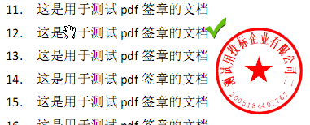
如果出现其他的提示，请及时和该项目CA联系。

浏览器配置

Internet选项
1、使用IE浏览器登录巩义市电子招投标交易平台（http://218.28.244.138:8080/TPFrame），打开浏览器右上角“工具”菜单→“Internet选项”
2、弹出对话框之后，请选择“安全”选项卡，具体的界面如下图：
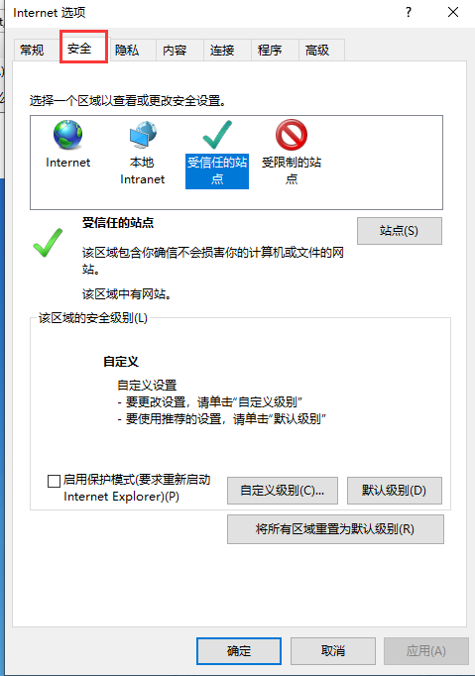
3、点击绿色的“受信任的站点”的图片，会看到如下图所示的界面：
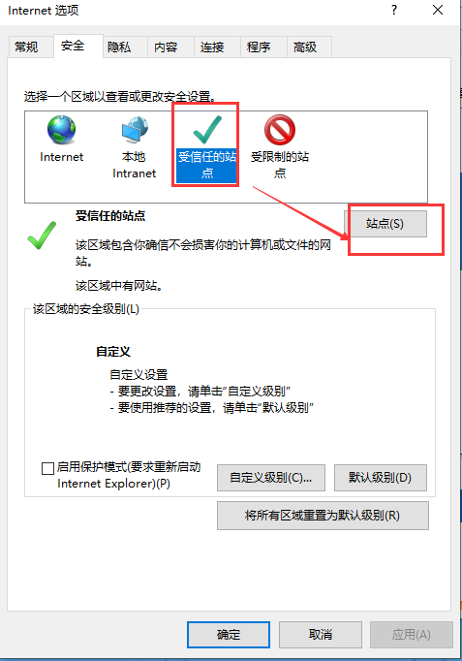
4、点击“站点” 按钮，出现如下对话框：
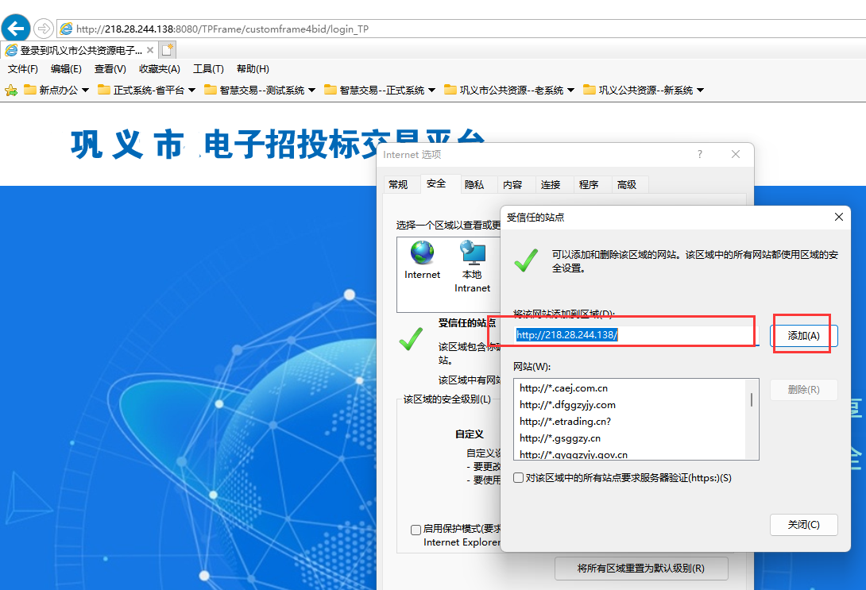
输入系统地址，格式例如：http://218.28.244.138/，然后点击“添加”按钮完成添加，再按“关闭”按钮退出。
5、设置自定义安全级别，开放Activex的访问权限：
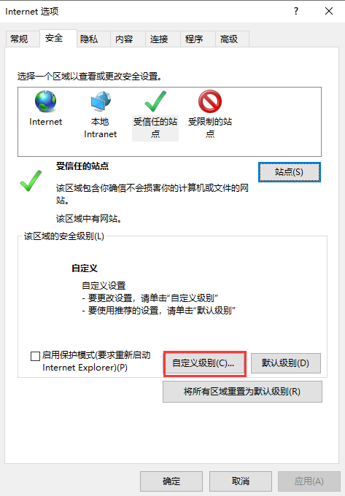
①会出现一个窗口，把其中的Activex控件和插件的设置全部改为启用。
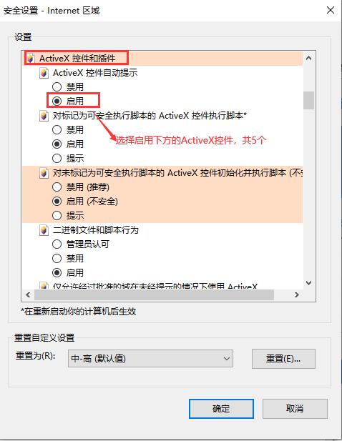
②文件下载设置，开放文件下载的权限：设置为启用。
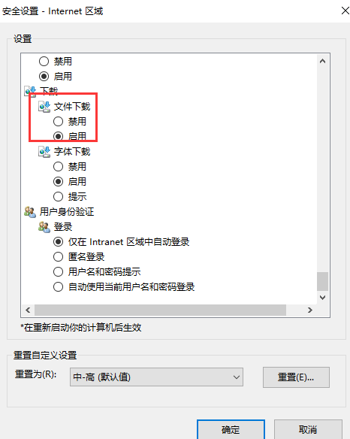

关闭拦截工具
上述操作完成后，如果系统中某些功能仍不能使用，请将拦截工具关闭再试用。比如在windows工具栏中关闭弹出窗口阻止程序的操作：
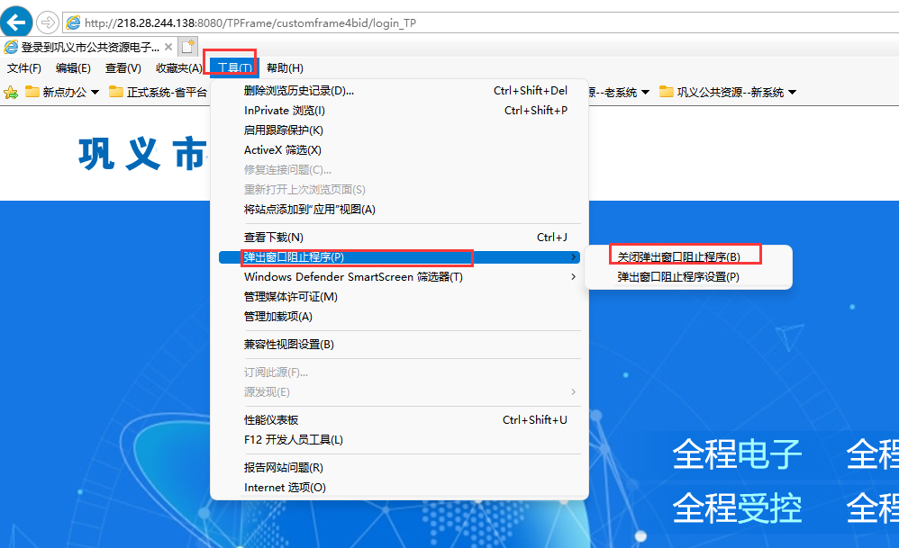

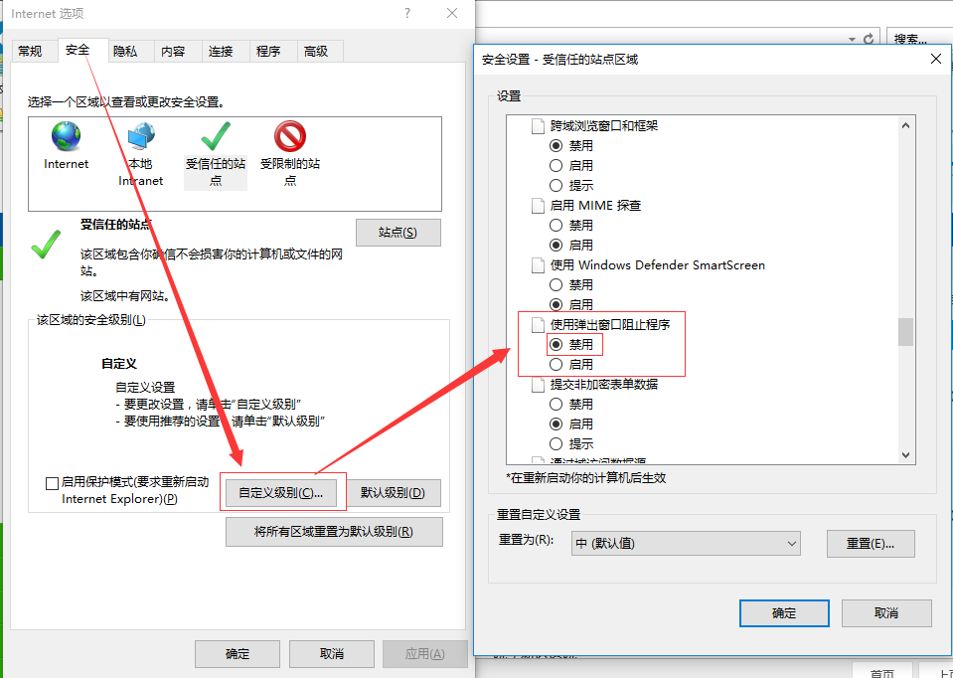

设置兼容性
点击IE菜单栏里边的工具-兼容性视图设置，如下图：
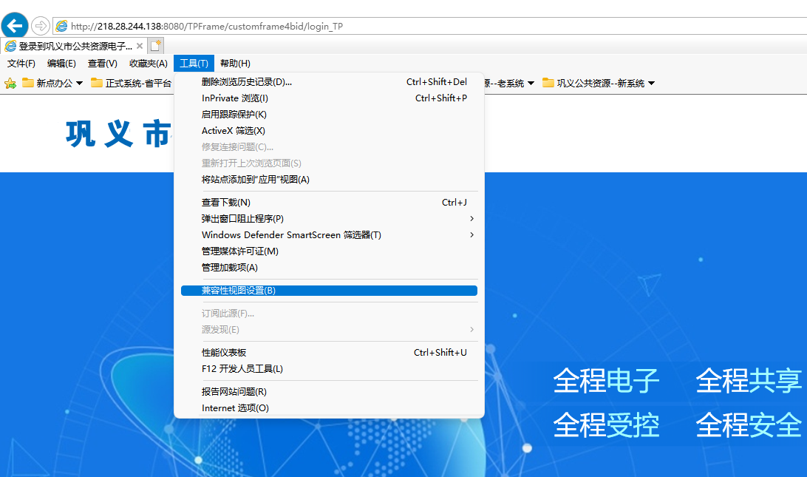
进入如下页面：
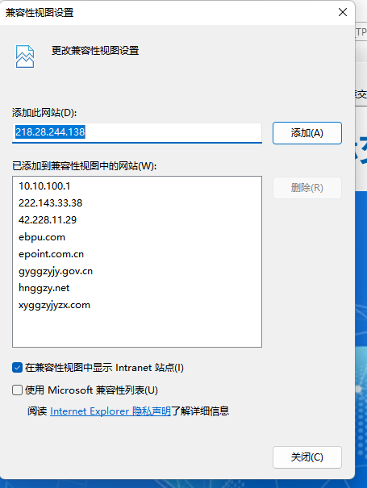
将服务器地址42.228.11.29添加进去即可。

转让方注册

转让方注册
- 登录巩义市公共资源交易平台网站（http://www.gyggzyjy.gov.cn/），点击左上角【注册】按钮，进入巩义市电子招投标交易平台，点击【免费注册】，截图如下：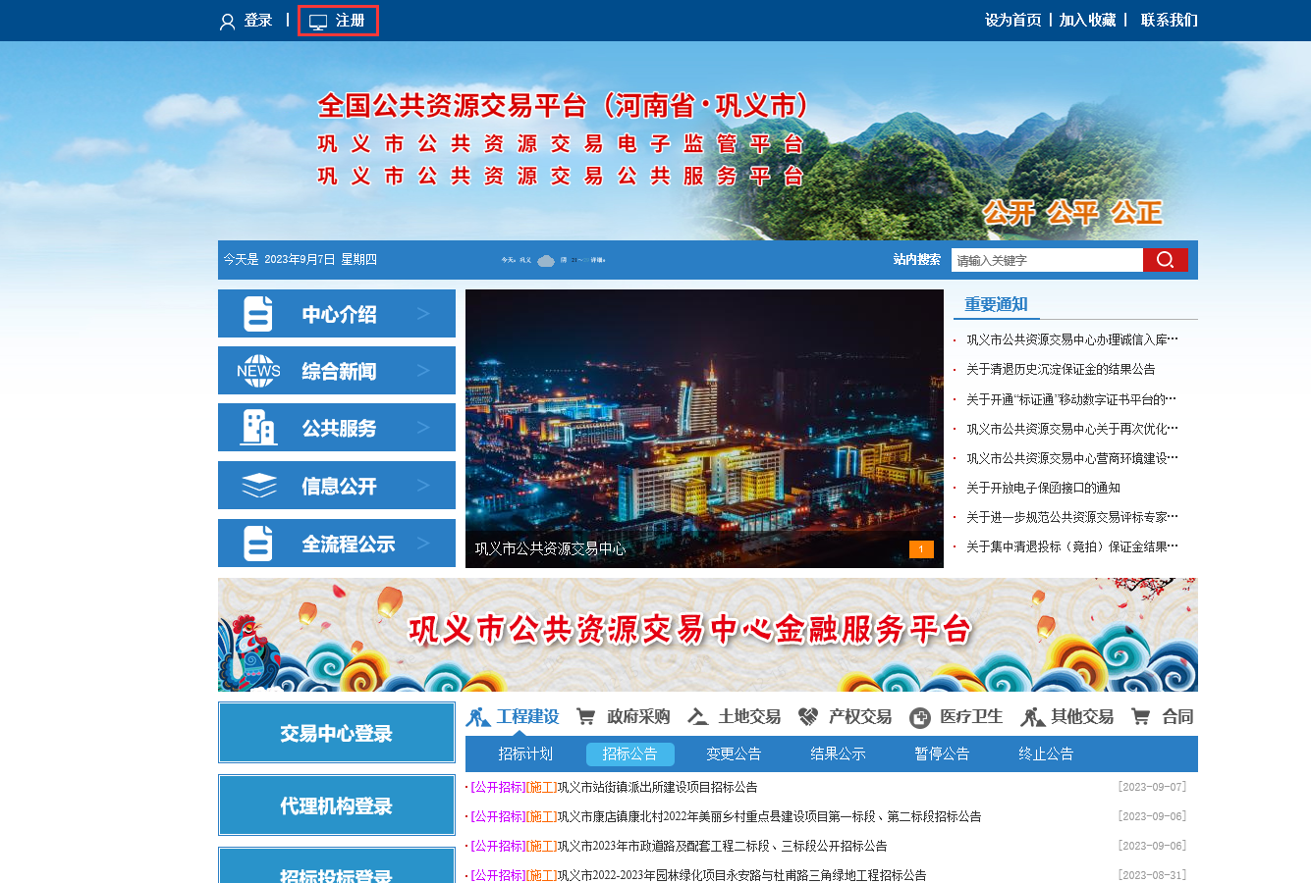
- 点击“免费注册”，进入如下界面
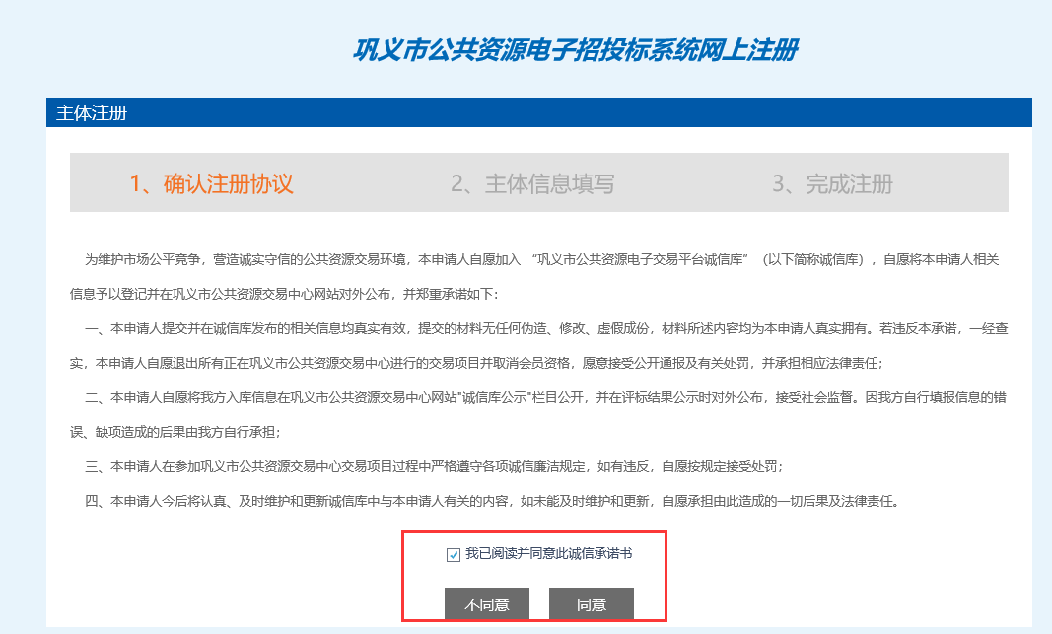
- 认真阅读注册协议后点击“同意”，进行下一步，如下图
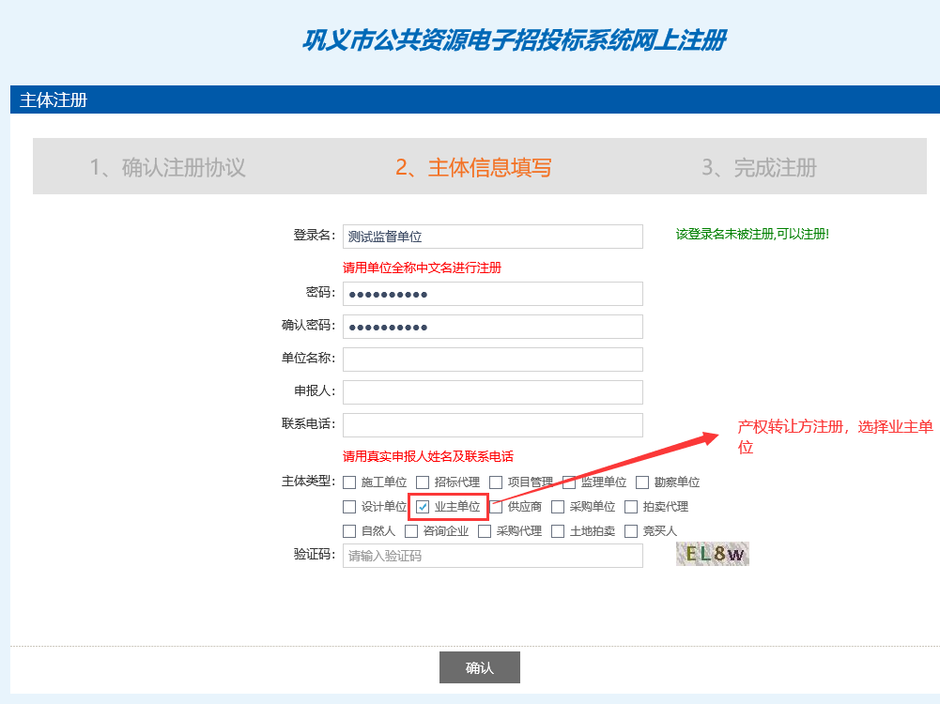
- 主体信息填写必须填写真实有效信息，选择主体类型（注意：产权转让方注册，选择业主单位），主体类型可以选择多项。确认无误后点击“确定”。完成注册，如下图
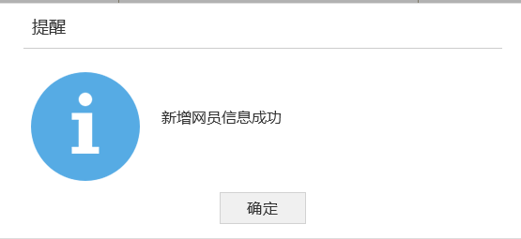
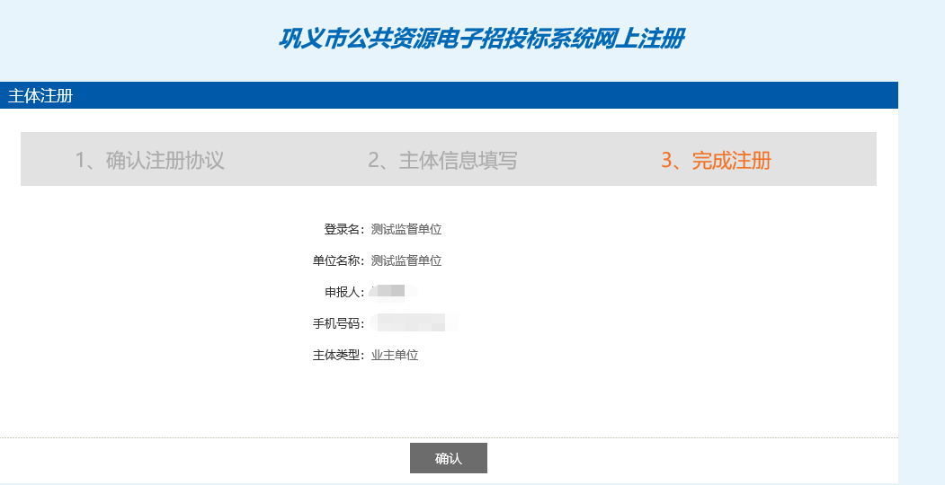
- 完成注册后显示注册信息，点击“确认”后，会有提示状态为初次注册，需进行信息完善。
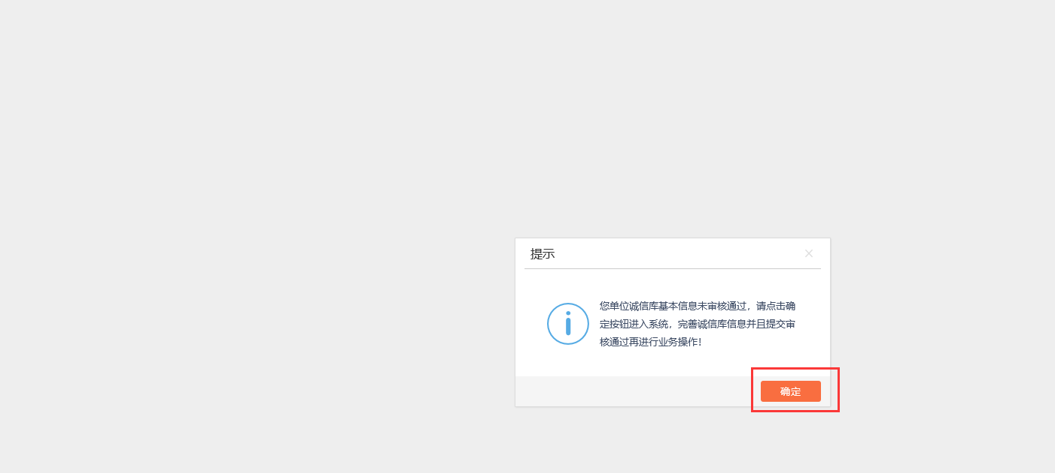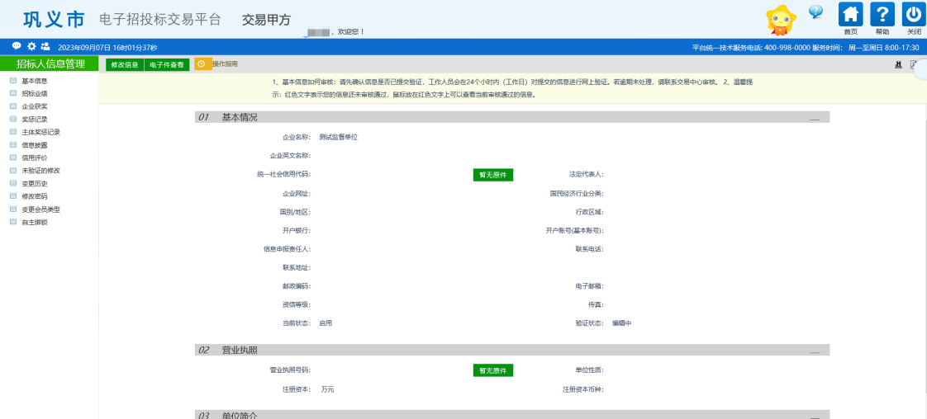

基本信息
流程说明：本节点主要用于填写企业的基本信息，请按照实际情况填写，并完善相关的电子件信息。
操作步骤：
- 点击左侧的“基本信息”，点击“修改信息”完善企业的相关信息后，点击“修改保存”；
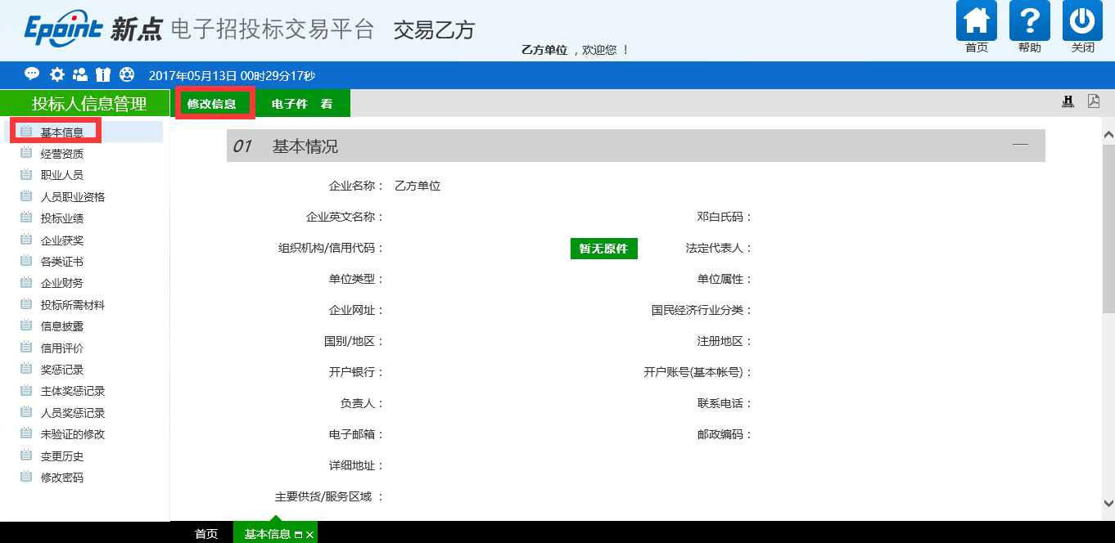
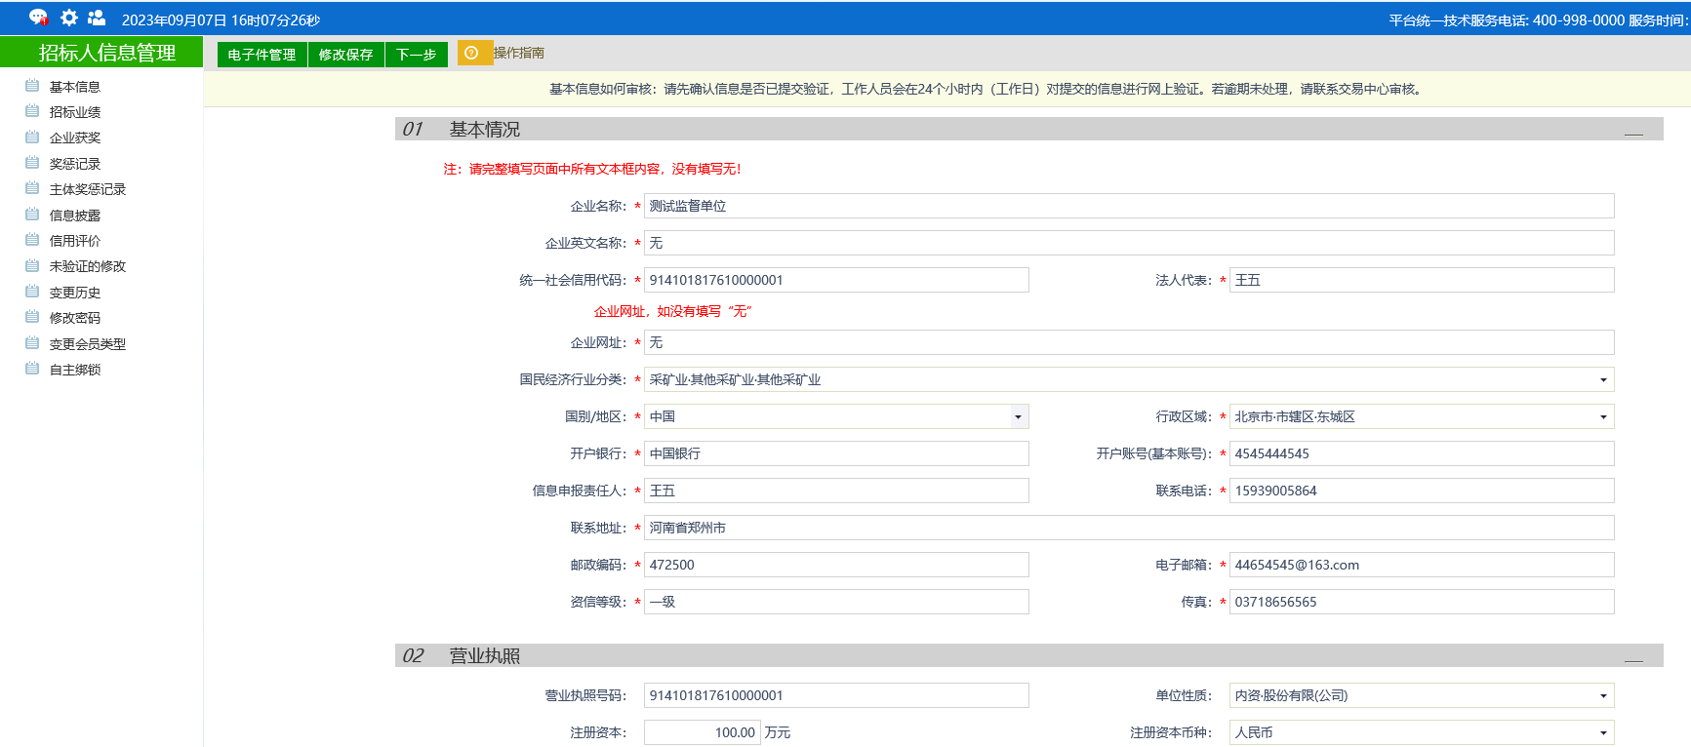
- 点击“电子件管理”会弹出电子件列表，
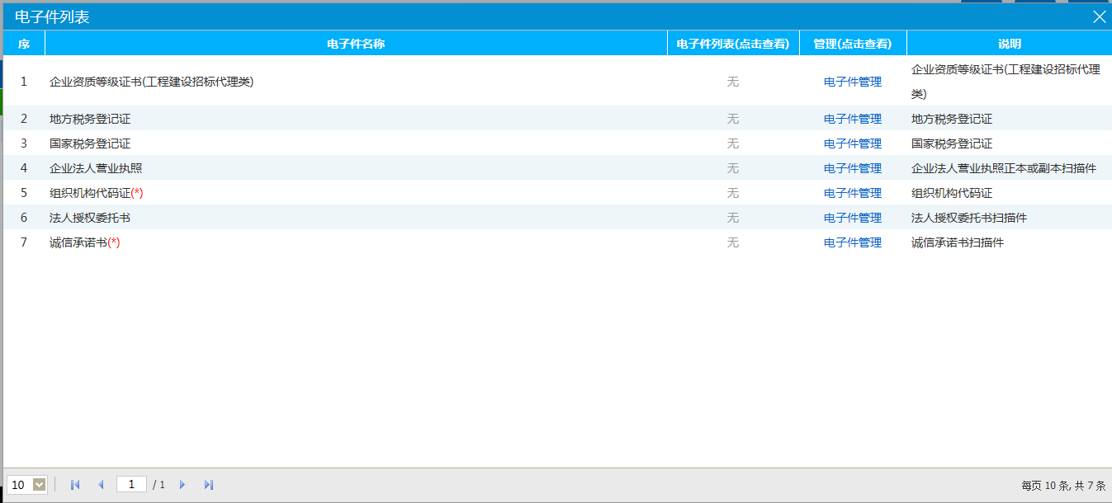
- 在电子件列表上点击“电子件管理”，点击“选择文件”将电子件上传到系统中，点击“保存”
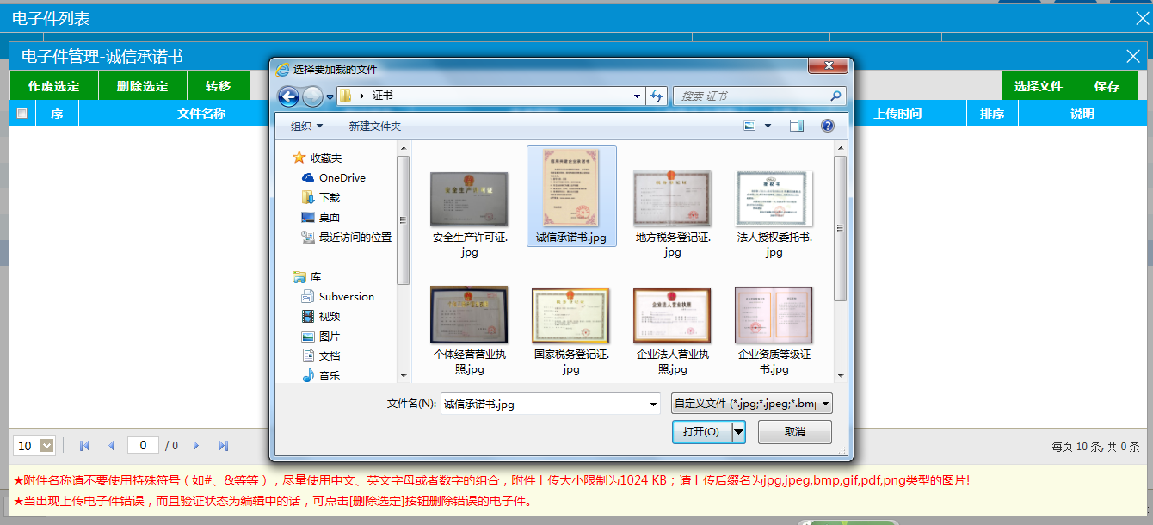
- 保存完毕后关闭界面，点击“电子件管理”上传其他证书。所有证书上传完毕后，点击“提交信息”，在弹出的输入意见界面上签署意见，点击“确认提交”。
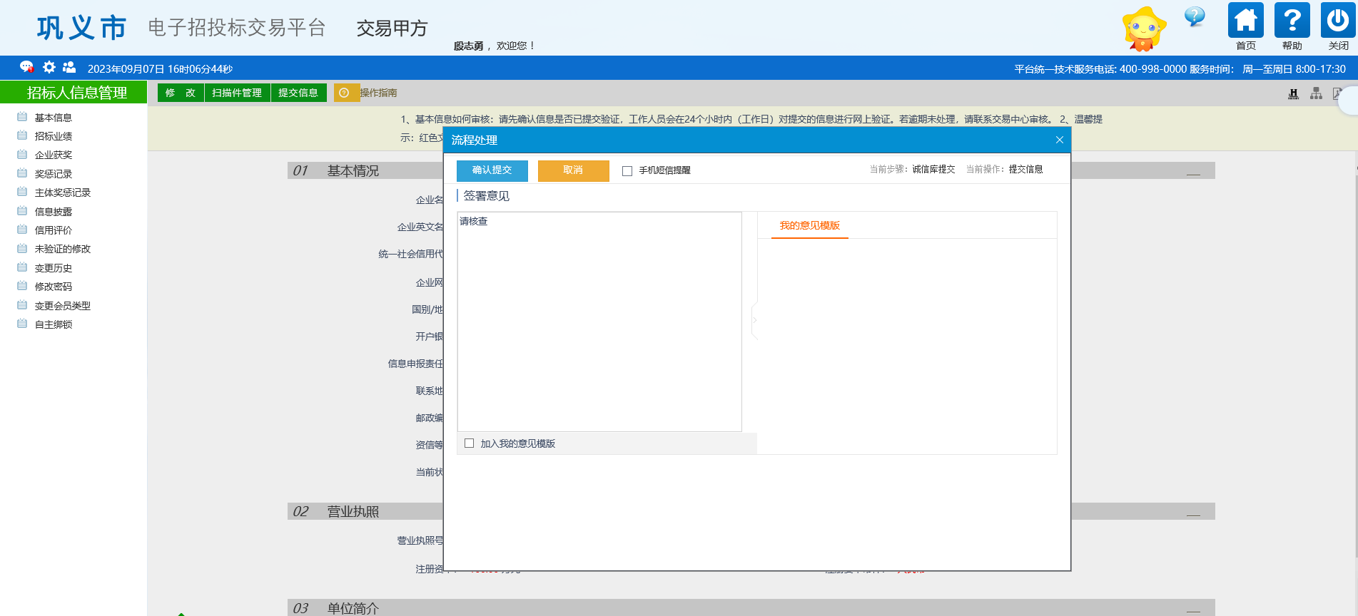
- 提交后系统自动审核通过。
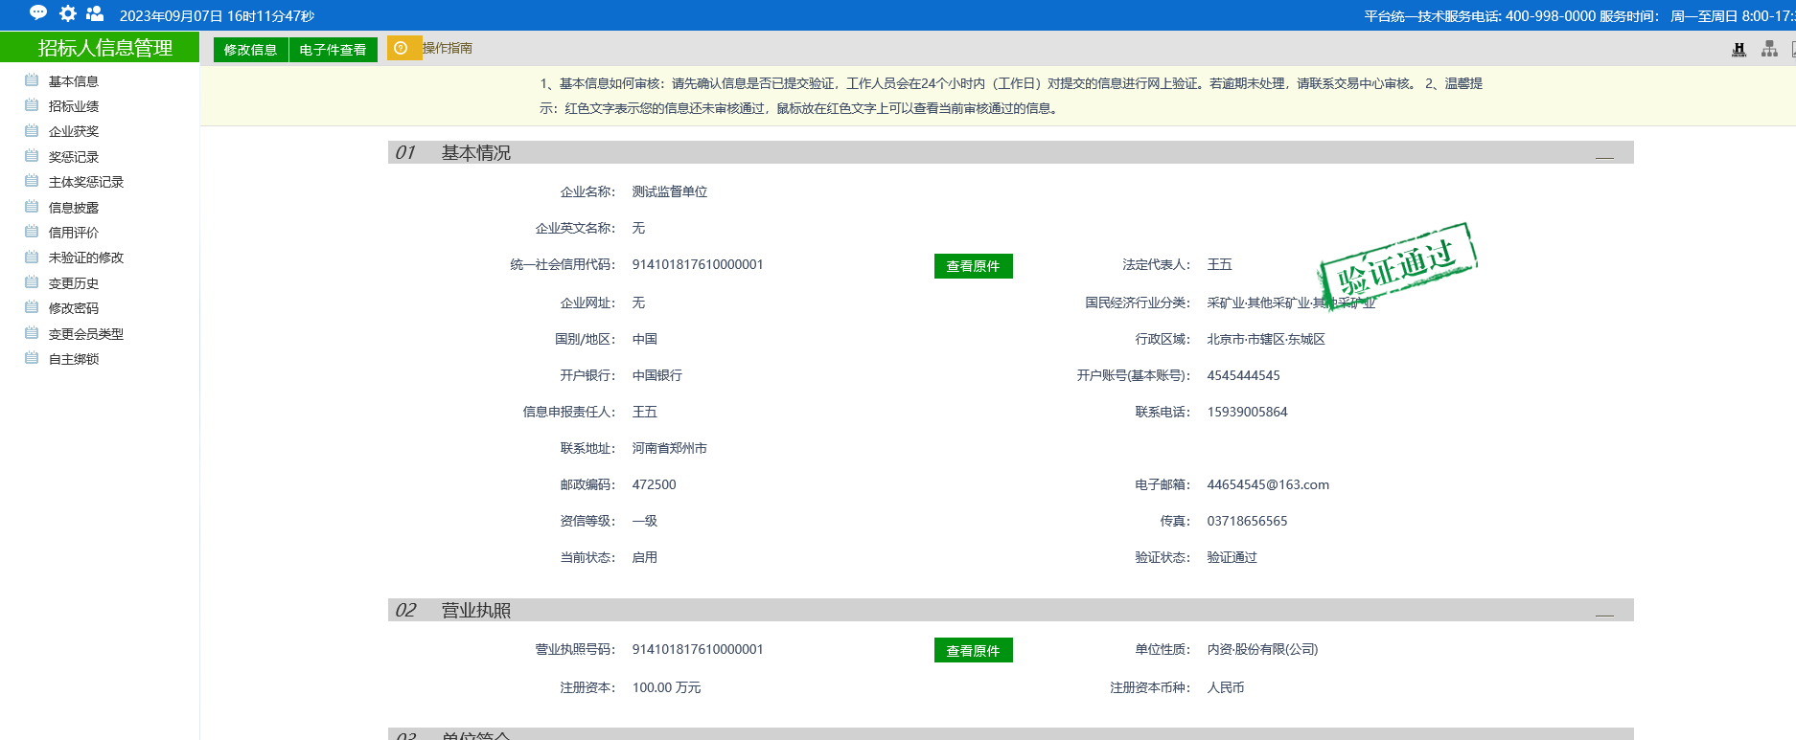

修改密码
点击左侧“修改密码”，输入原始密码，输入新密码，确认后，下次登录要使用新密码登录。
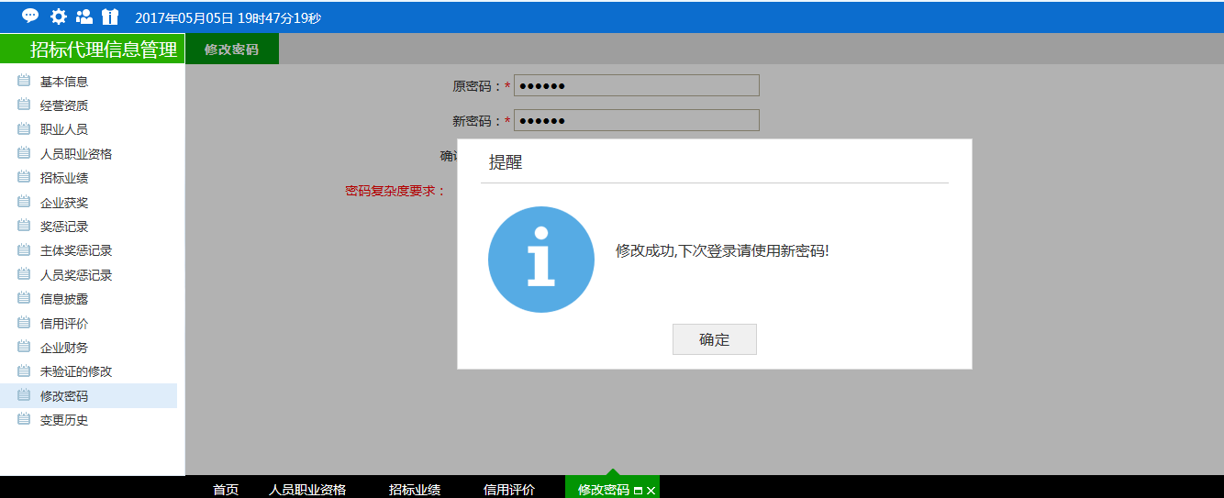
注：登录使用的是注册信息的“登录名”，如果密码忘记可以联系中心人员重置密码。

产权业务

产权项目受理

产权项目受理
前提条件：无
基本功能：业主单位在系统中登记项目。
操作步骤：
- 点击“产权业务－产权项目受理”菜单。如下图：
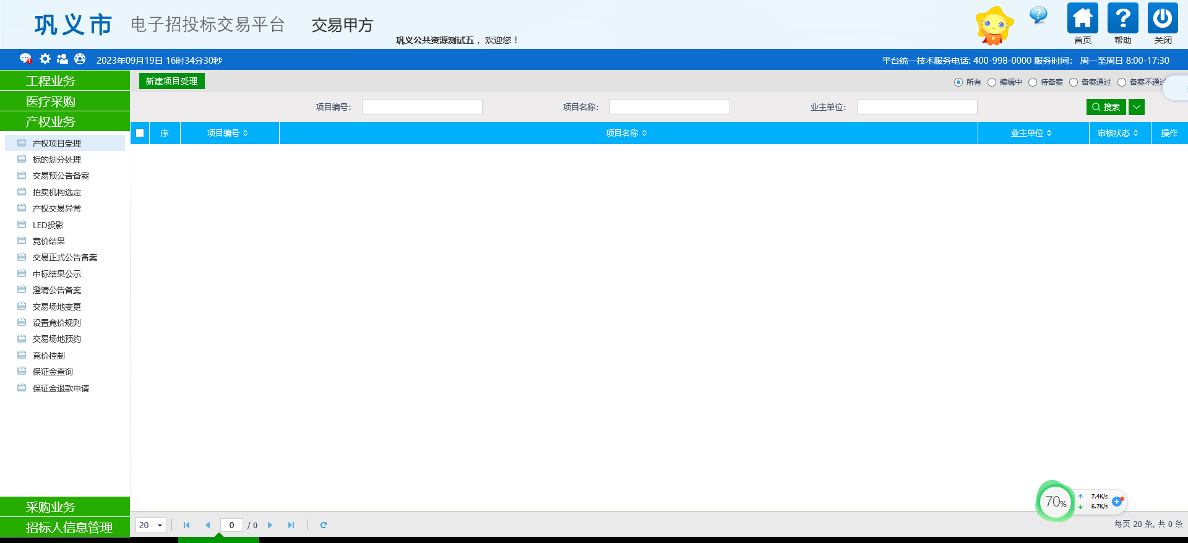
- 点击【新建项目受理】按钮，打开“产权项目受理”页面，编辑项目信息，完成后点击【提交信息】按钮，提交审核，提交后由中心工作人员审核。如下图：
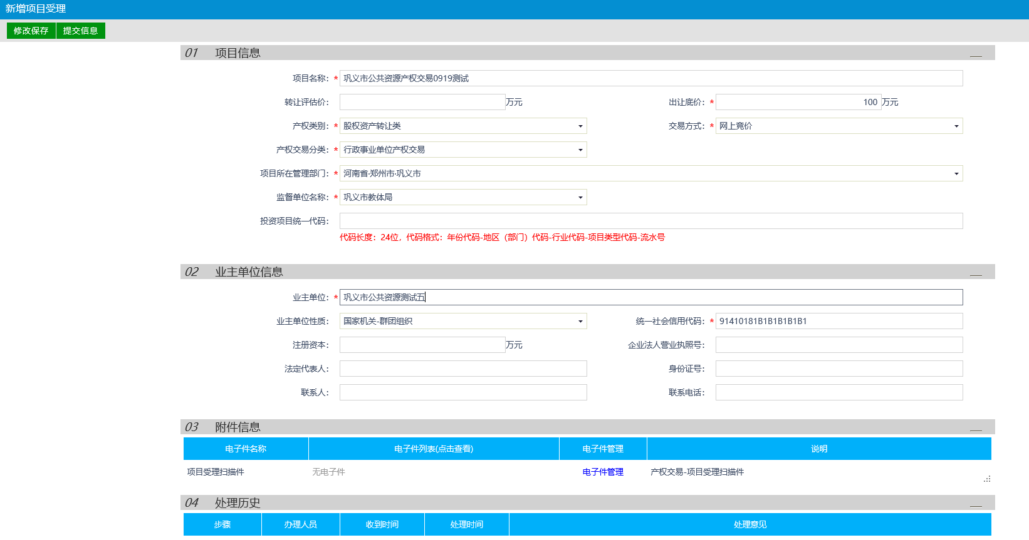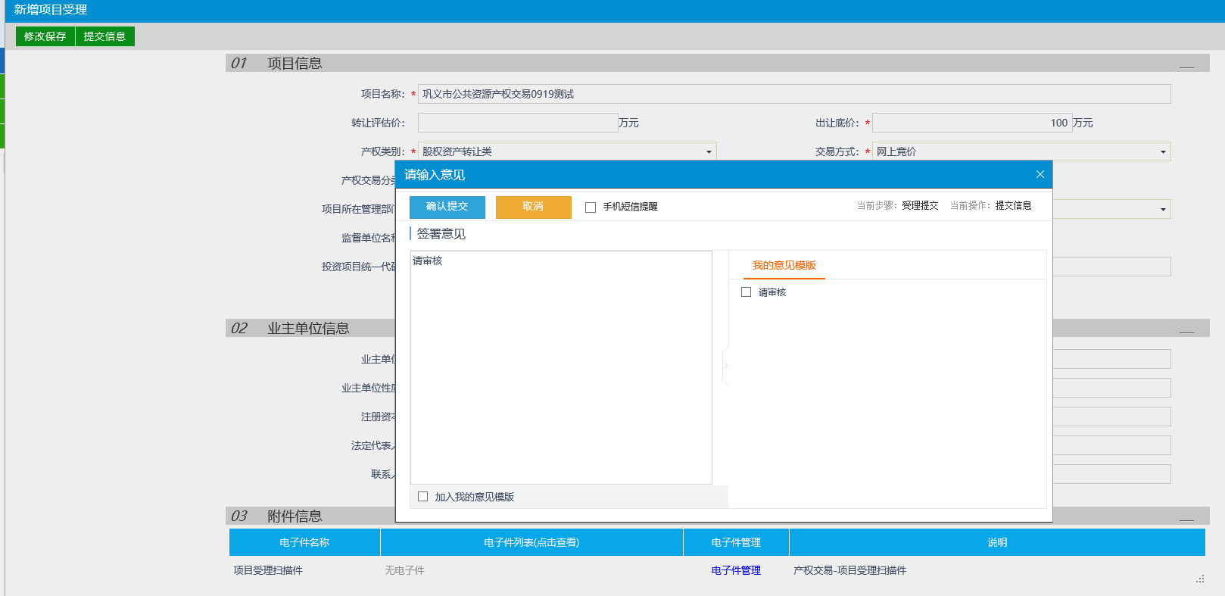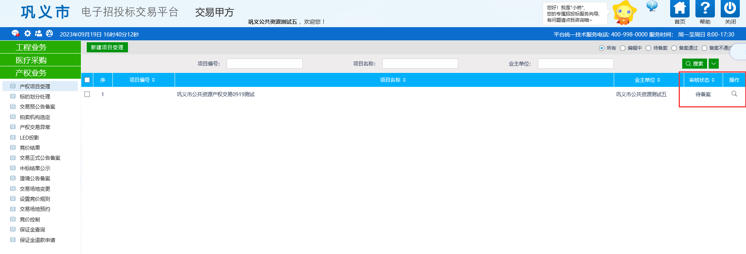

标的划分处理
前提条件：项目受理登记审核通过。
基本功能：产权项目标的划分。
操作步骤：
- 点击“产权业务－标的划分处理”菜单。如下图：
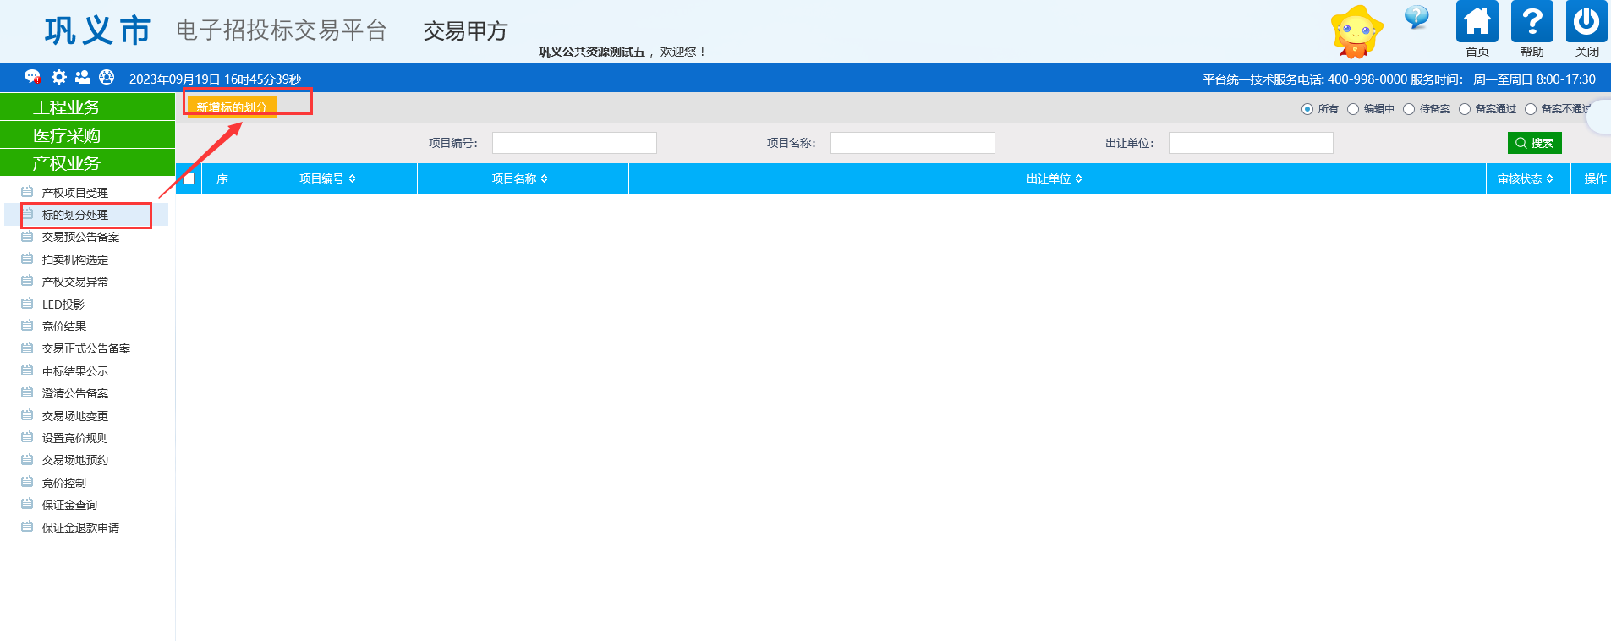
- 点击【新建标的划分】按钮，选择对应划分标段的产权项目，进入“标的划分”页面，如下图：
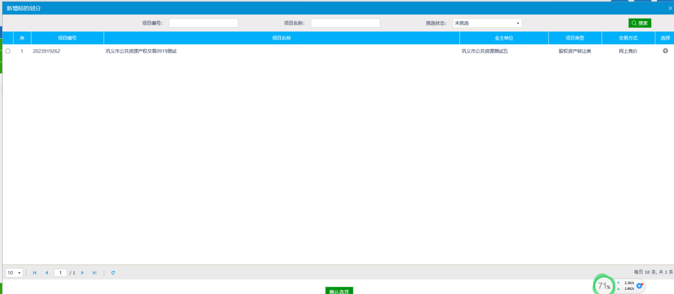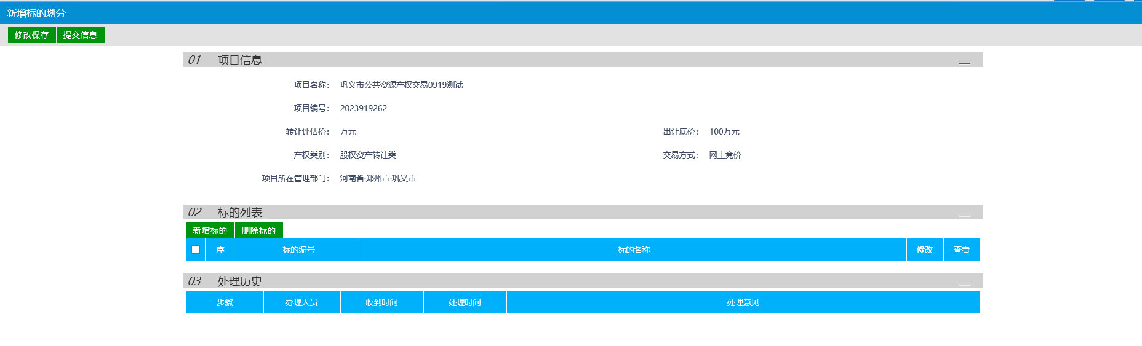
- 点击“新增标的”按钮，完善标的信息，截图如下：
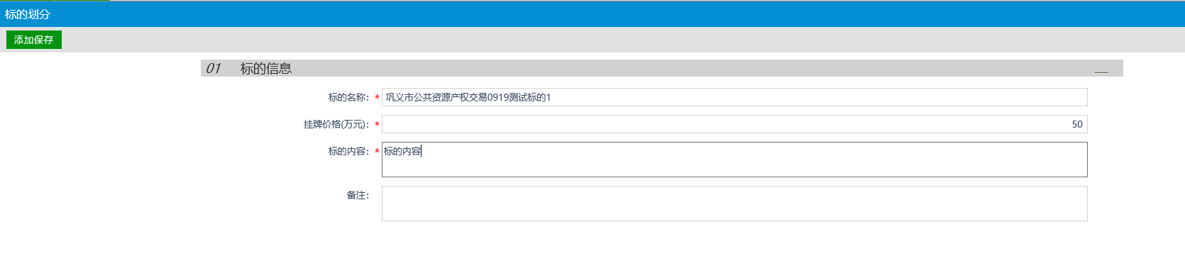
- 正确填写页面信息，点击【修改保存】按钮，则暂时不提交，该项目为“编辑中”状态，支持修改再提交审核。点击【提交信息】按钮，弹出“请输入意见”框，输入意见后点击【确认提交】按钮，由中心工作人员审核。如下图：
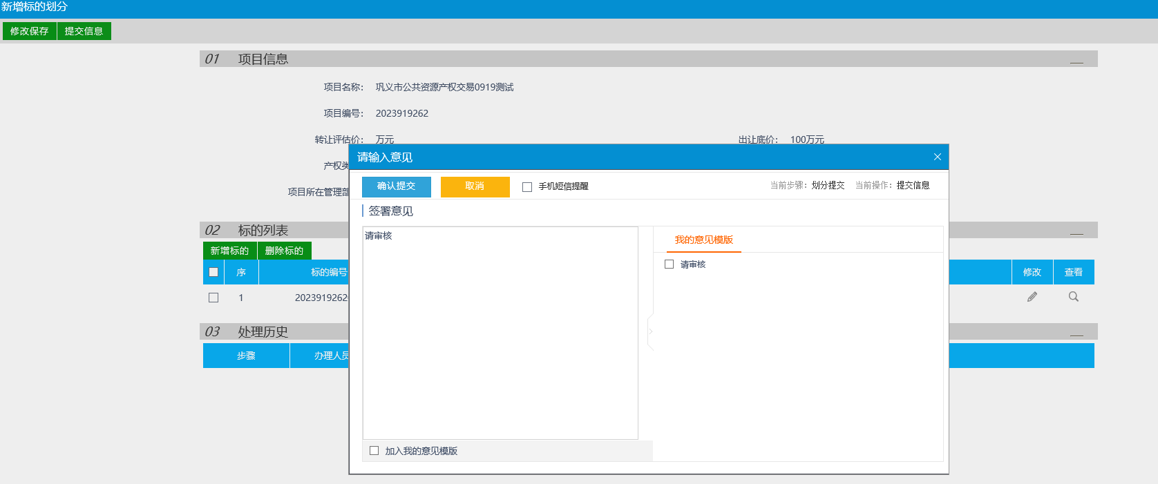

交易正式公告备案
前提条件：产权标的划分完成。
基本功能：编制交易公告，设置竞价规则。
操作步骤：
- 点击“产权交易－交易正式公告备案”菜单，进入交易正式公告备案页面。如下图：
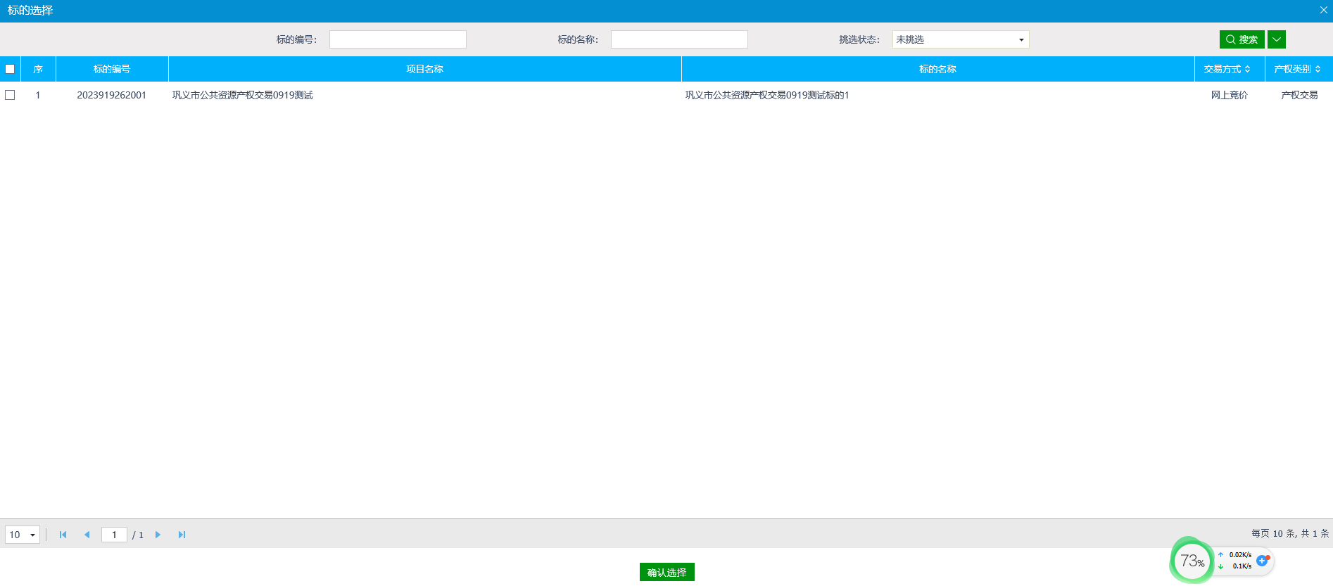
- 点击【新增正式交易公告】按钮，进入“标的选择”页面，如下图：
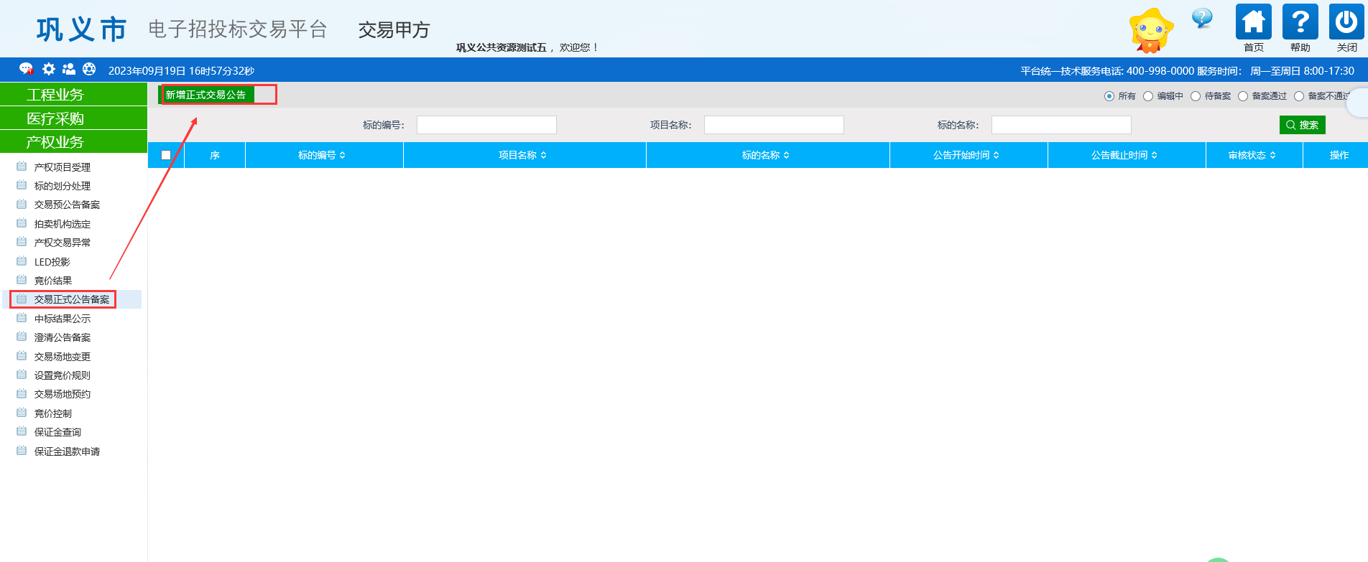
- “标的选择”页面选择标的，点击【确认选择】按钮，打开“新增正式交易公告”页面，如下图：
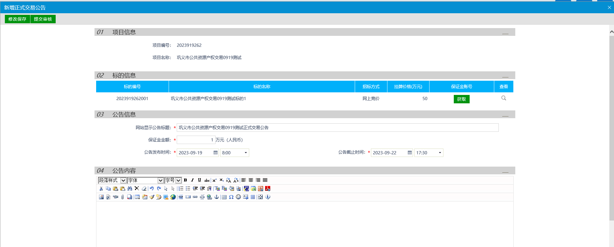
- 交易公告中保证金账号，点击“获取”可获取保证金子账号。截图如下：
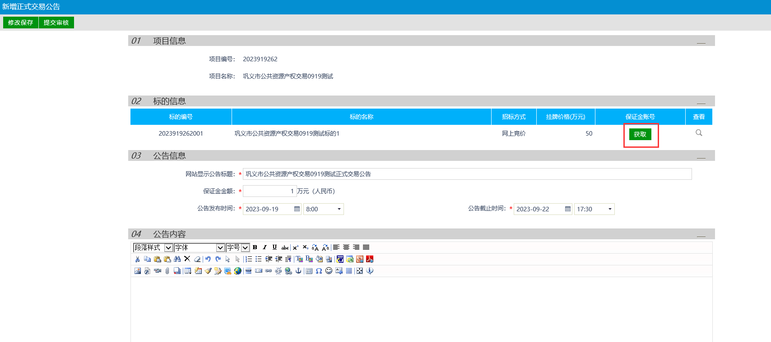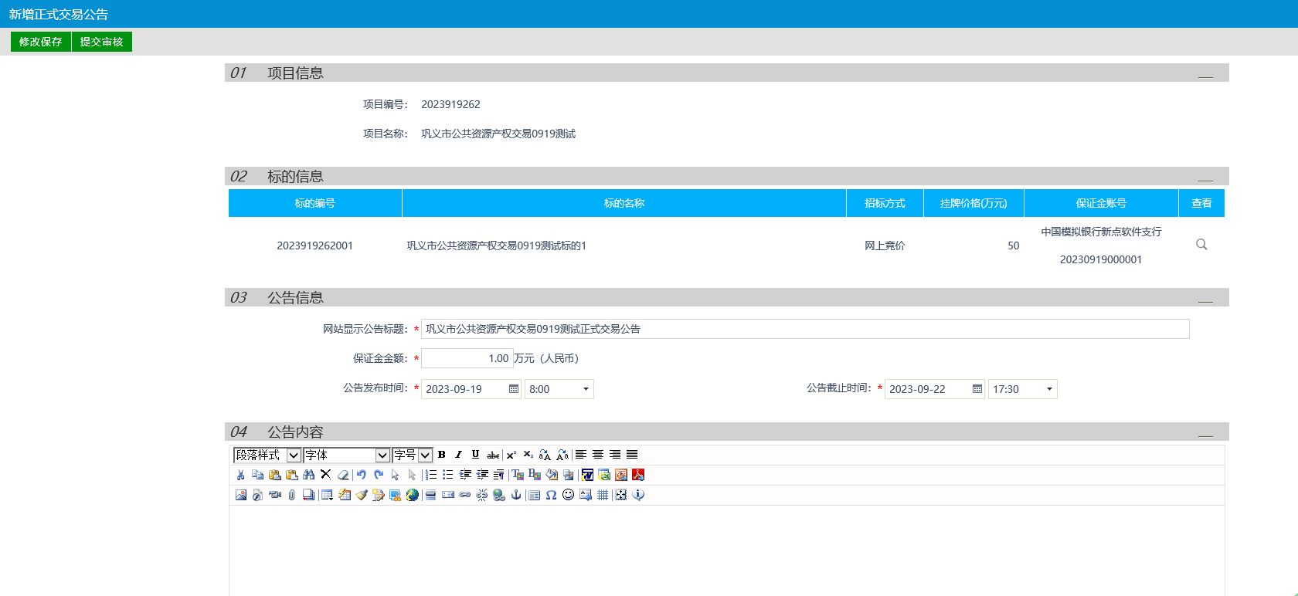
- 填写保证金金额，公告发布时间，完善公告内容。如下图：
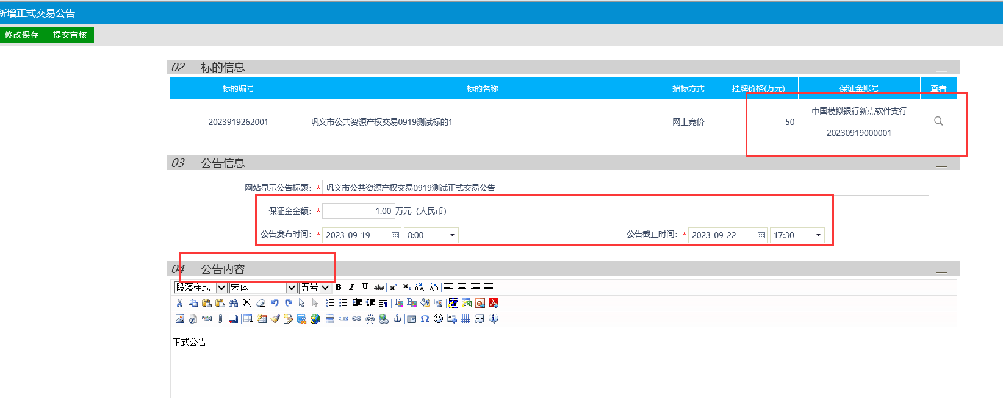
- “新增交易公告”页面，信息均录入，附件已上传，点击【提交审核】按钮，意见框输入意见，点击【确认提交】按钮，提交成功由中心工作人员审核，如下图：

- 交易公告备案列表页面上，选中要删除的项目，点击【删除交易公告】按钮，可删除该交易公告备案记录。如下图：

澄清公告备案
前提条件：交易公告备案完毕。
基本功能：编制澄清公告。
操作步骤：
- 点击“产权交易－澄清公告备案”菜单。如下图：
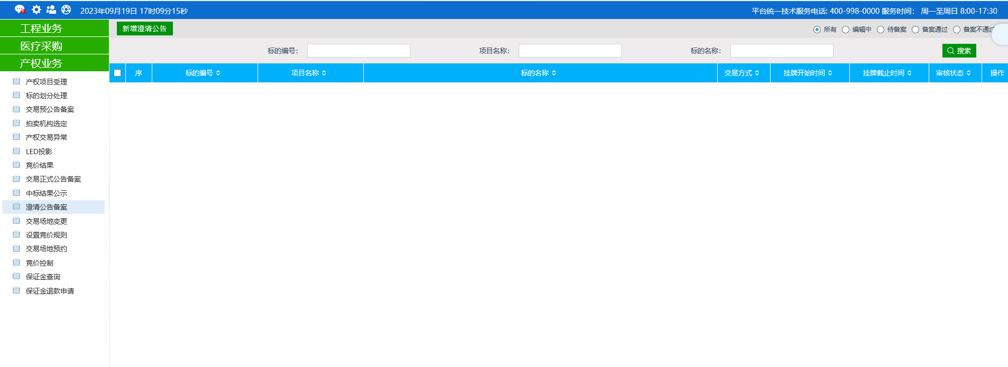
- 点击【新增澄清公告】按钮，进入“挑选交易公告”页面，如下图：
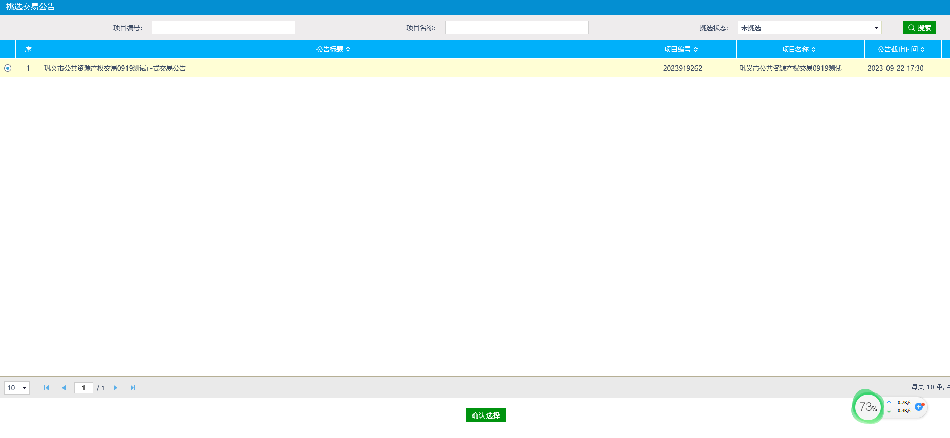
- “挑选交易公告”页面选择交易公告备案记录，点击【确认选择】按钮，打开“新增澄清公告”页面。如下图：
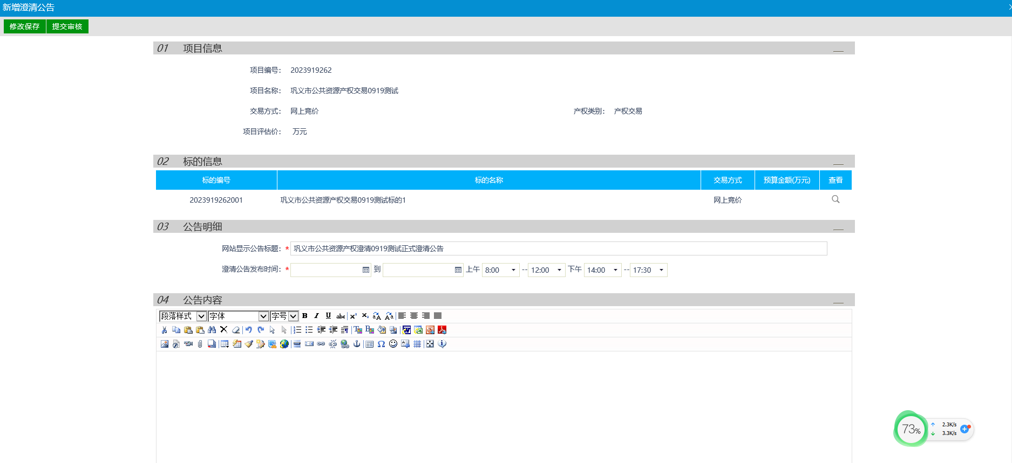
- “新增交易公告”页面，选择澄清公告发布时间，输入澄清公告内容。澄清公告发布截至时间不能早于公告发布开始时间。
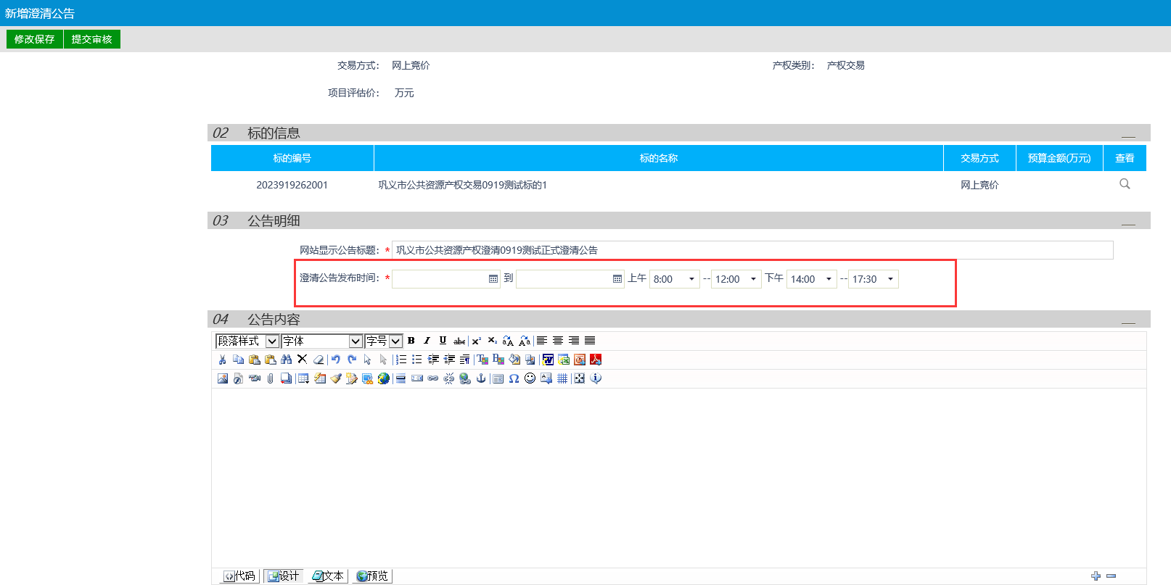
- 点击【提交信息】按钮，弹出“请输入意见”框，输入意见后点击【确认提交】按钮，由中心工作人员审核。如下图：
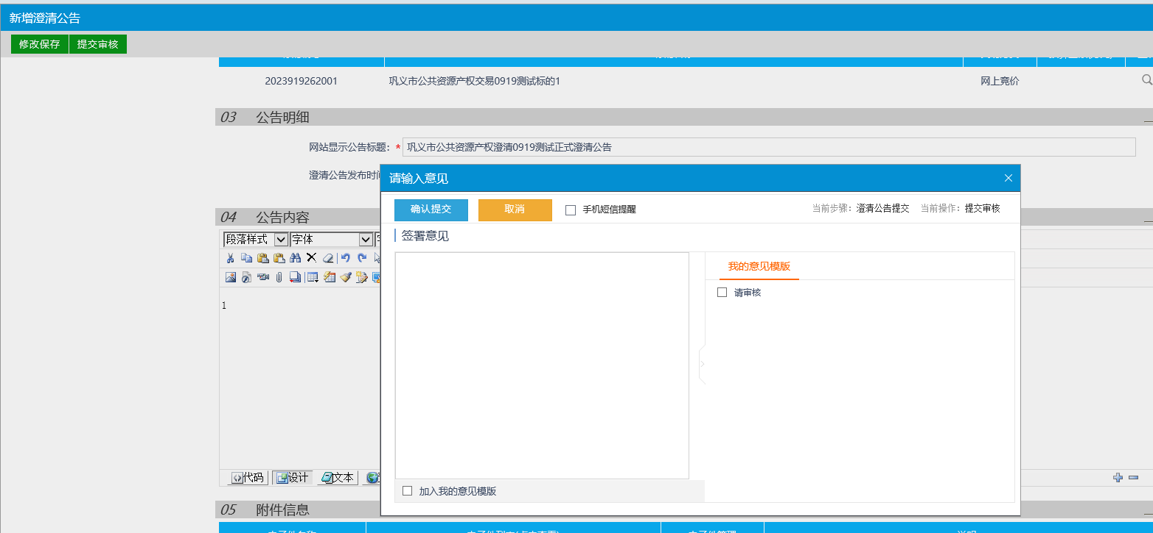

设置竞价规则
前提条件：
新增竞价规则挑选的前提条件：产权项目标的划分审核通过；
基本功能：设定标的的竞价规则。
操作步骤：
- 点击“产权交易－设置竞价规则”菜单，如下图：
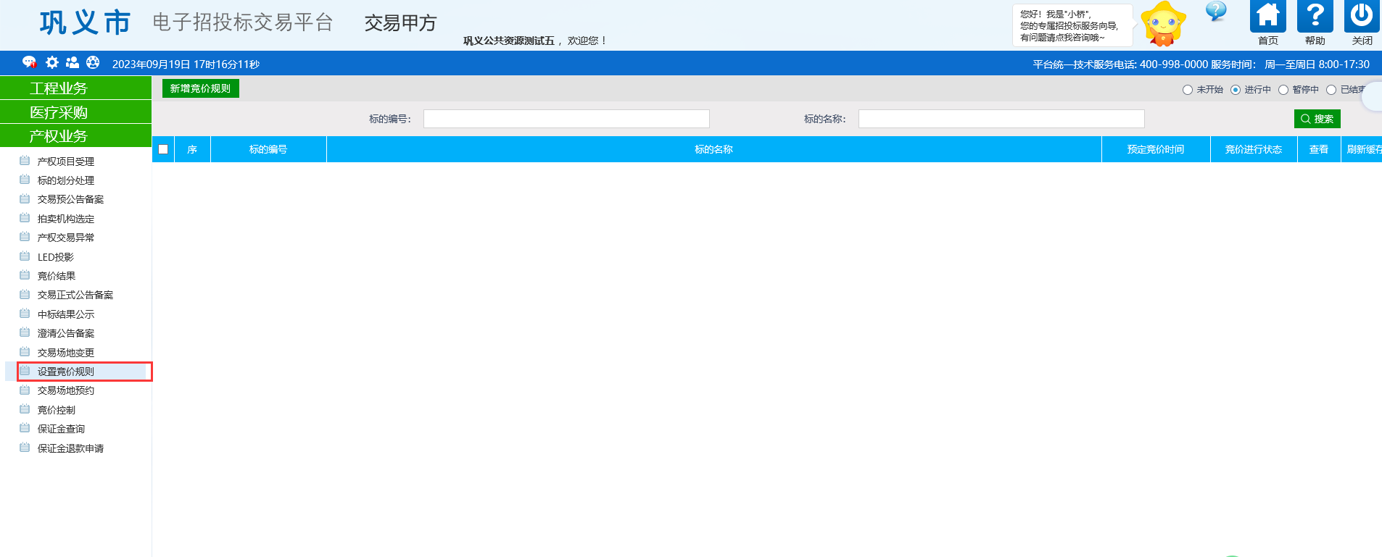
- 点击【新增竞价规则】按钮，打开“标的选择”列表页面。如下图：
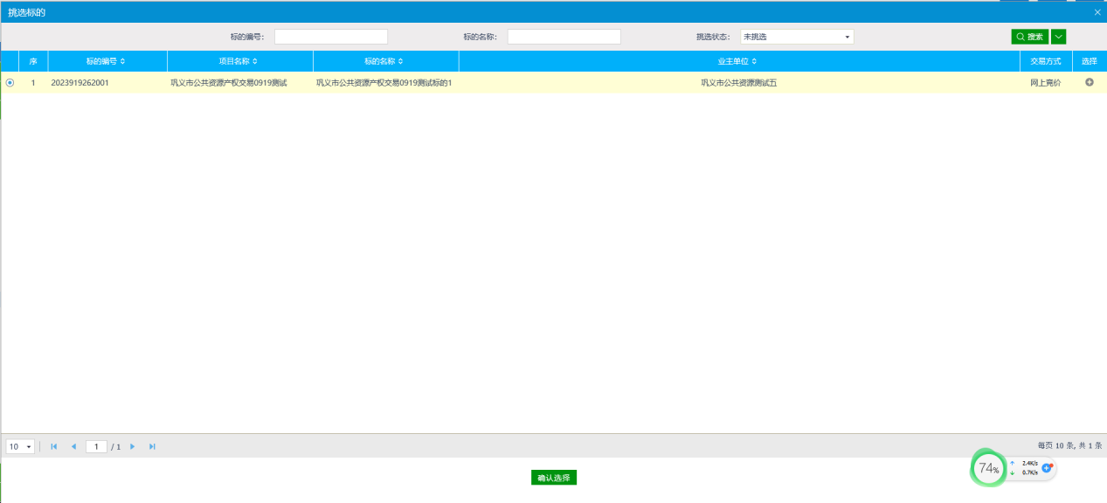
- “标的选择”列表页面，选择标的后，点击【确认选择】按钮，打开“设定竞价规则信息”页面。如下图：
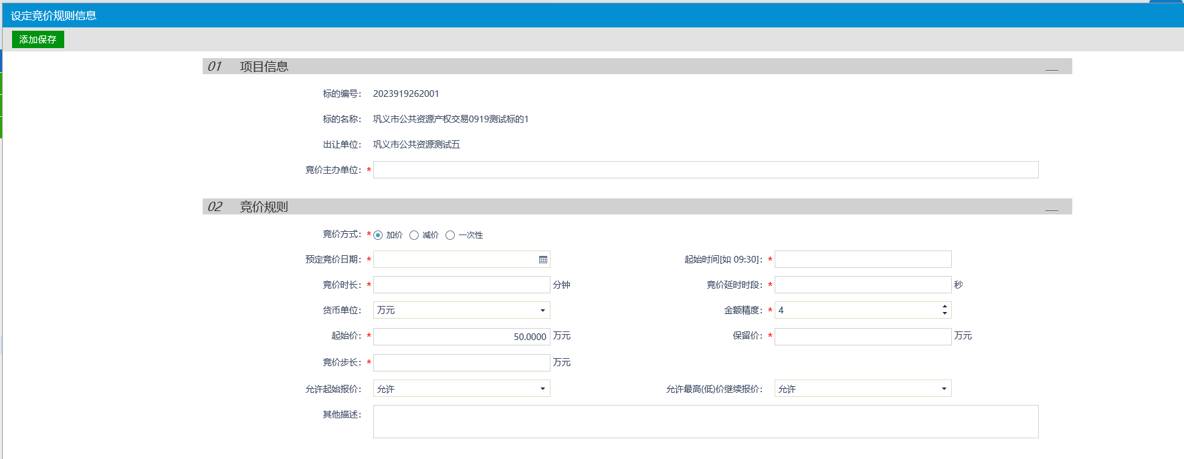
注：预订竞价日期和起始时间：设置竞价开始时间；
竞价时长：竞价持续时间；如9:00开始竞价，竞价时长30分钟，则9:30自由报价结束。
竞价延时时段：延时竞价时间，如在自由报价期内存在两家及以上竞买人参与竞价，则系统会自动进入延时竞价，若竞价延时时段设置4分钟，则系统在延时竞价4分钟内有人出价则自动延长4分钟，若无人出价， 则4分钟后竞价结束，最后出价者成交。
金额精度：竞买人出价价格保留几位小数。
竞价步长：竞价幅度，设置竞买人每次出价加价幅度。
- 允许起始报价指是否允许报起始价；允许最高（低）价连续报价：指是否允许最高（低）竞买人连续报价，如下图：
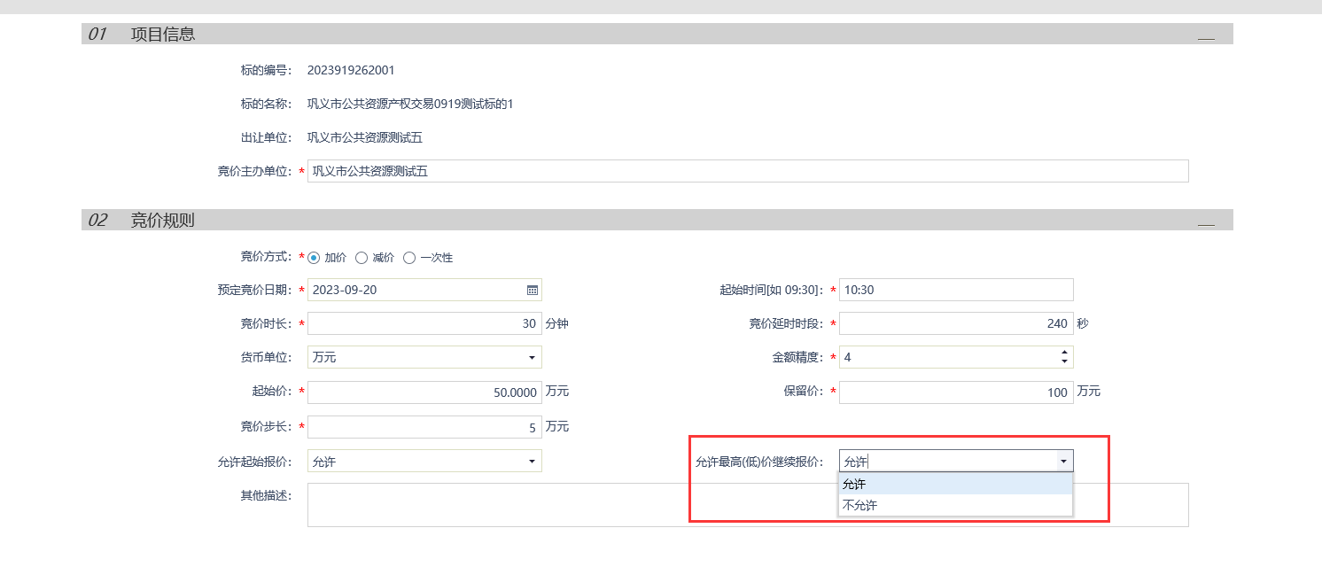
- 所有信息设置录入完成，点击【添加保存】按钮，完成竞价规则的设置，列表中显示设置的竞价规则记录。如下图：
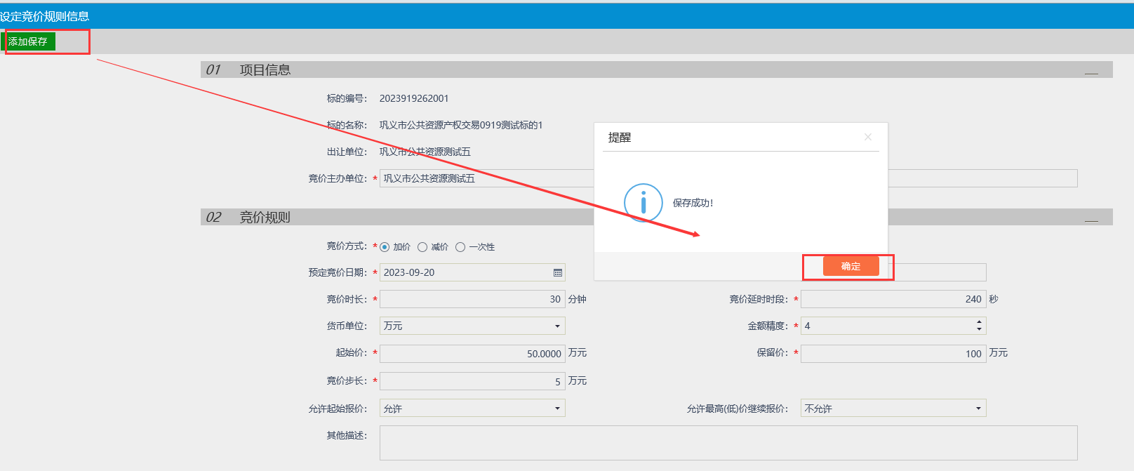

- “设定竞价规则”列表中，点击“查看”图标，打开“查看竞价规则信息”页面，页面支持查看设定的竞价规则信息。如下图：
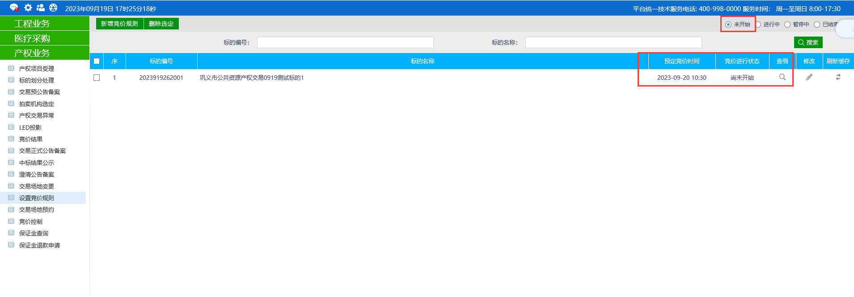
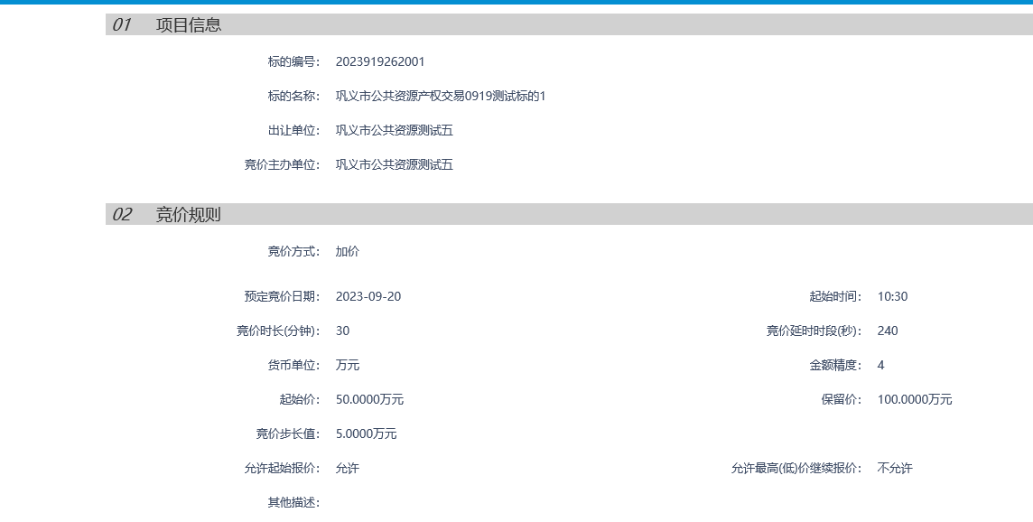
- “设定竞价规则”列表中，点击“修改”图标，打开“设定竞价规则信息”页面，页面支持修改竞价规则信息。如下图：
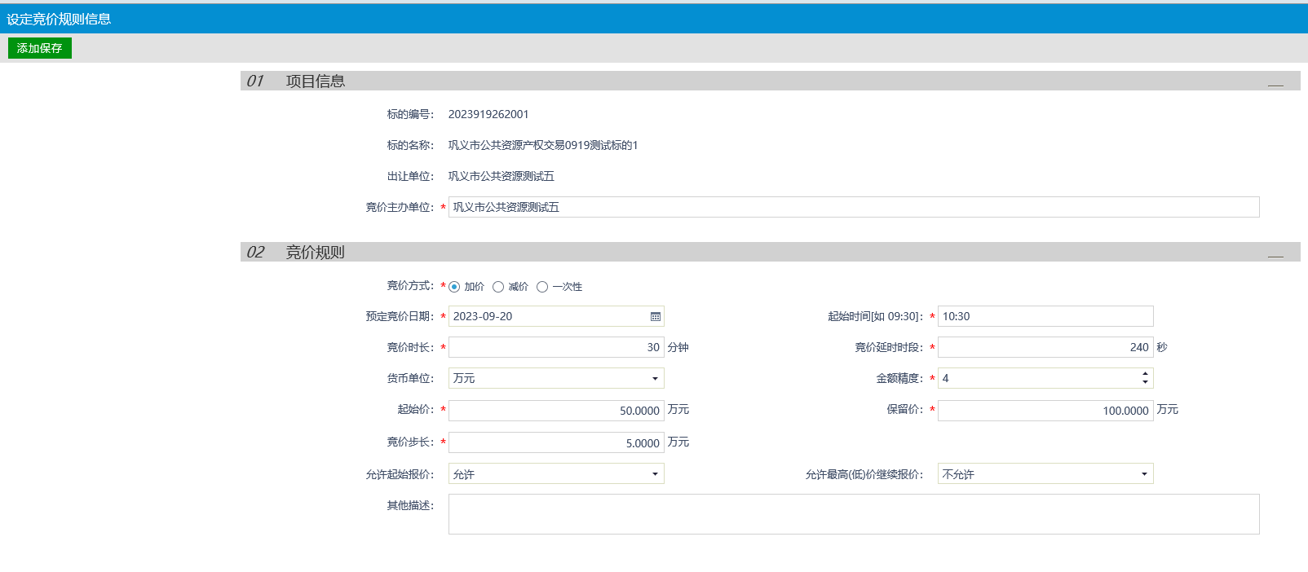

注：仅支持未开始的竞价规则信息修改。
- “设置竞价规则”页面，点击【刷新缓存】按钮，可删除竞价人记录，删除后竞价人无法参与报价。如下图：
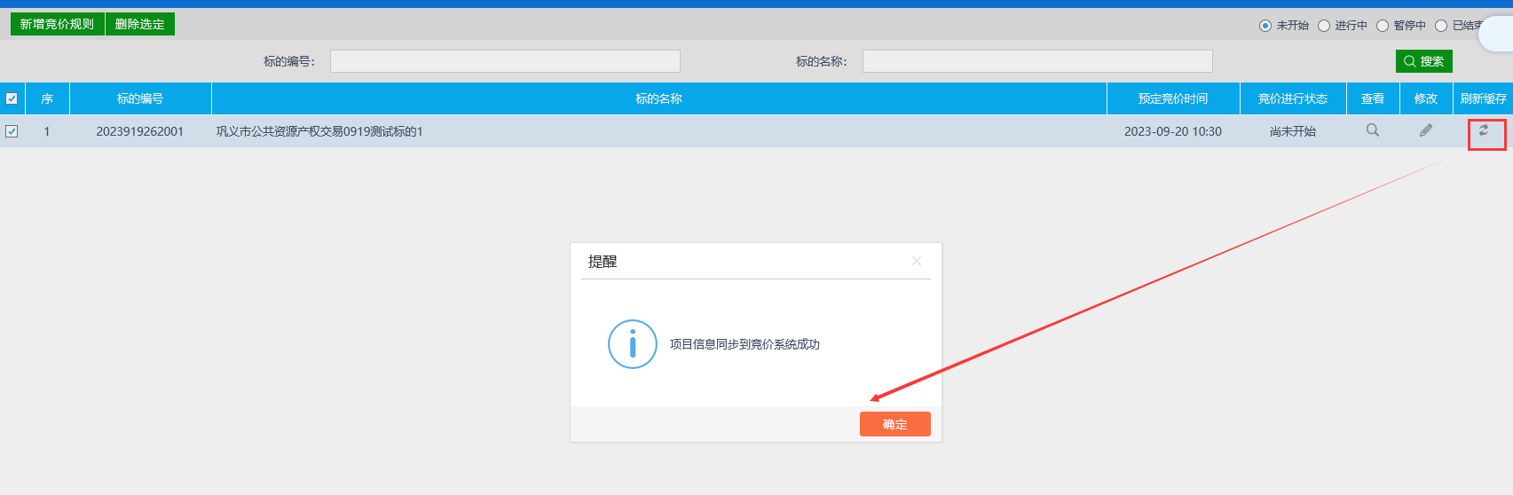

竞价控制
前提条件：竞价规则已设置完成。
基本功能：对竞价标段进行暂停、终止等控制，发送广播消息等。
操作步骤：
- 点击“产权业务－竞价控制”菜单。如下图：
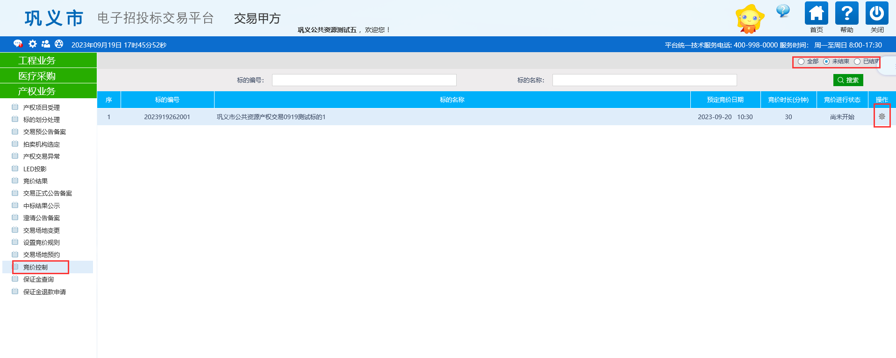
- 点击“操作”图标，进入标的竞价控制页面，如下图：
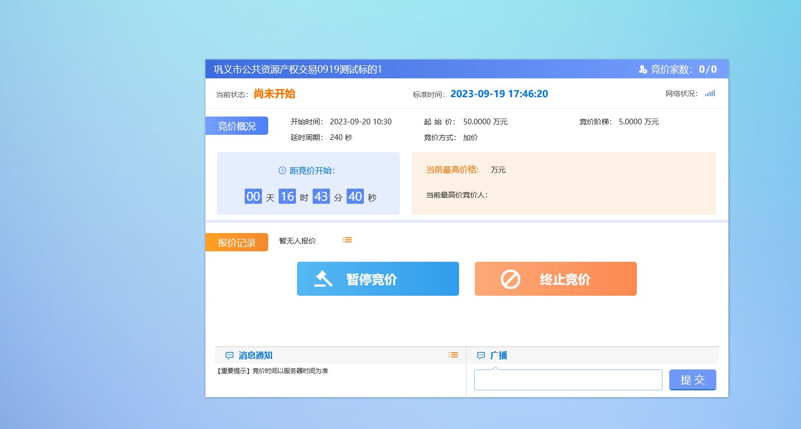
- 点击“暂停竞价”按钮，可以将竞价项目暂停，竞价系统会显示暂停竞价，如下图：
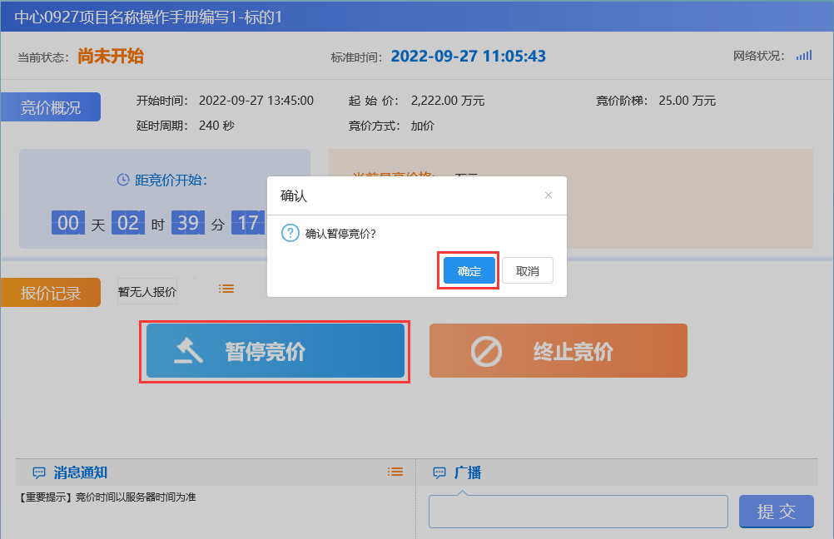
- 点击“开始竞价”按钮（暂停后，“暂停竞价”按钮会变为“开始竞价”按钮），可以将暂停的竞价项目还原，竞价系统中竞价暂停标志会消失，竞价时间继续倒计时，如下图：
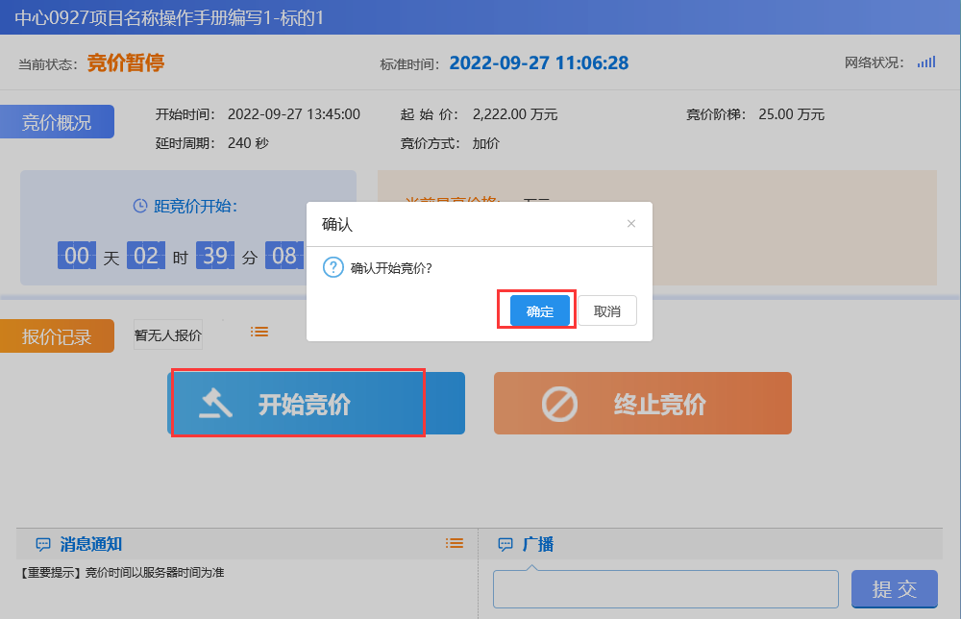
- 竞价控制页面，广播处填写要发送的信息，点击“提交”按钮，可以向竞价系统发送信息，竞价系统会显示发送的信息，如下图：
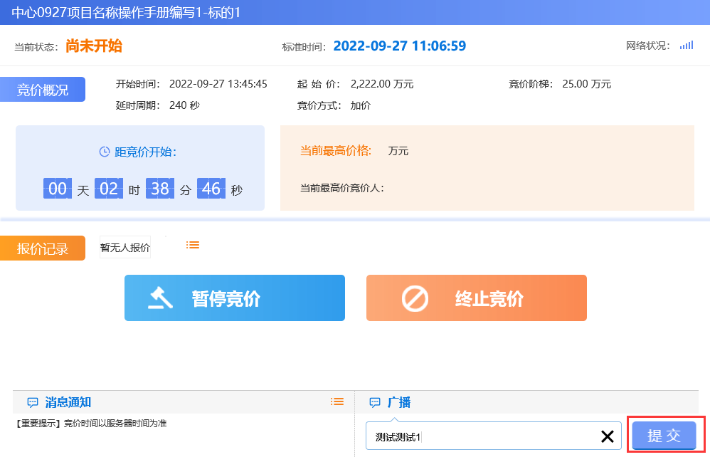
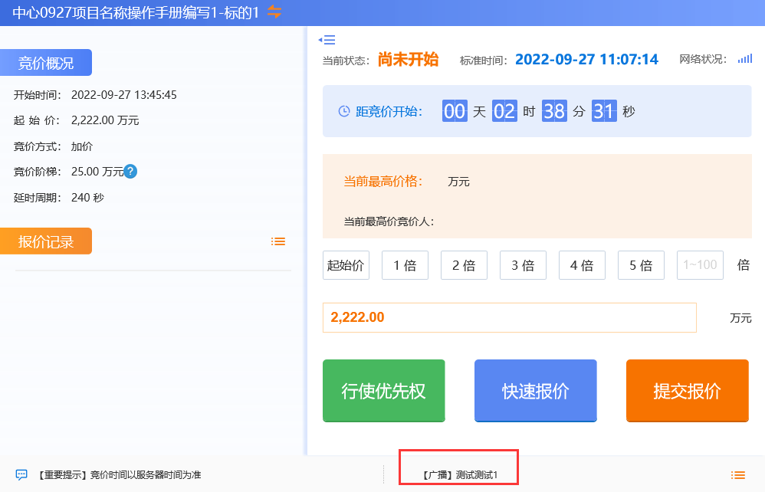
- 竞价控制页面，点击“终止竞价”按钮，竞价直接结束，竞价系统会弹出提示，相当于流标，如下图
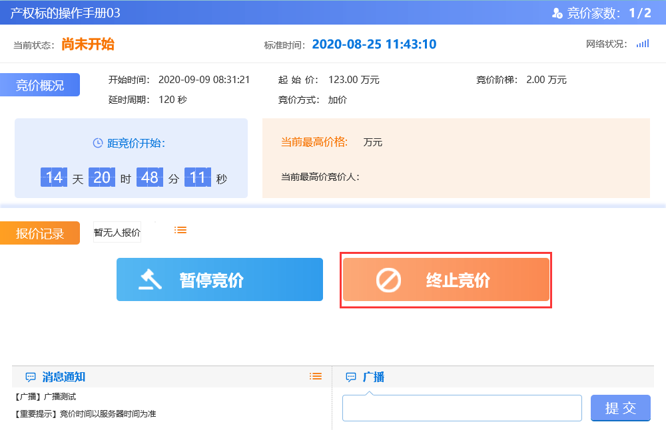
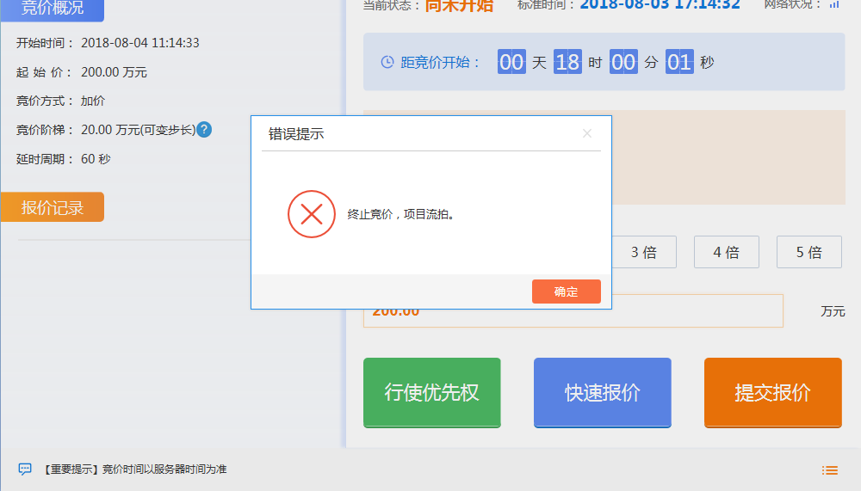

成交公告备案
前提条件：已发正式交易公告且竞价已结束。
基本功能：新增成交公告备案。
操作步骤：
- 点击“产权业务－成交公示备案”菜单。如下图：
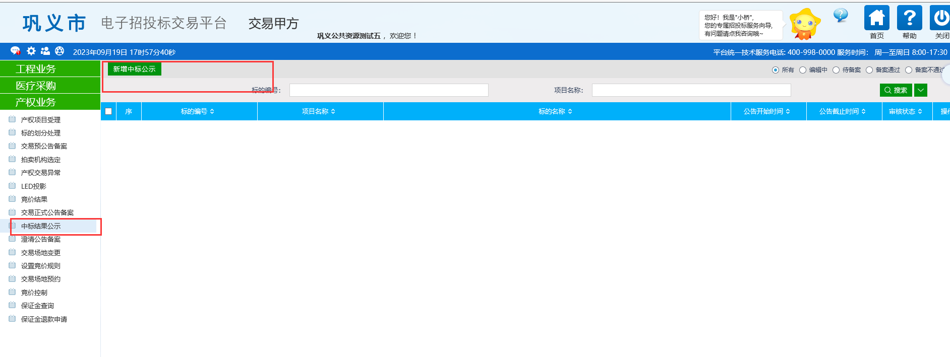
- 点击【新增中标公示】按钮，进入“挑选标段（包）”页面，如下图：
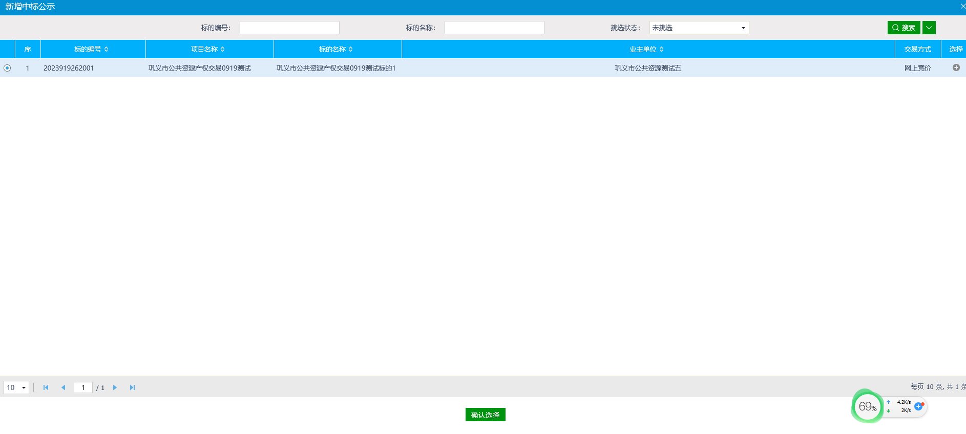
- “挑选标段（包）”页面选择标的，点击【确认选择】按钮，打开“新增成交公告”页面，如下图：
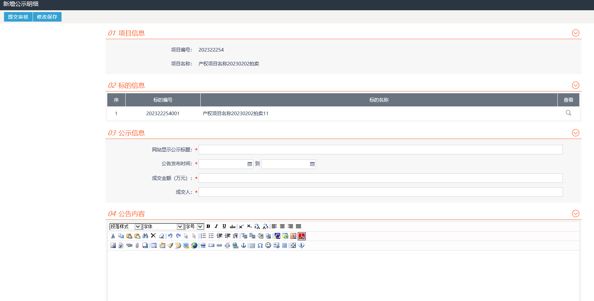
- 点击【提交信息】按钮，弹出“请输入意见”框，输入意见后点击【确认提交】按钮，中心工作人员审核。如下图：

产权交易异常
前提条件：股权项目登记或实物项目登记已完成。
基本功能：新增招标异常备案。
操作步骤：
- 点击“产权业务－产权交易异常”菜单。如下图：
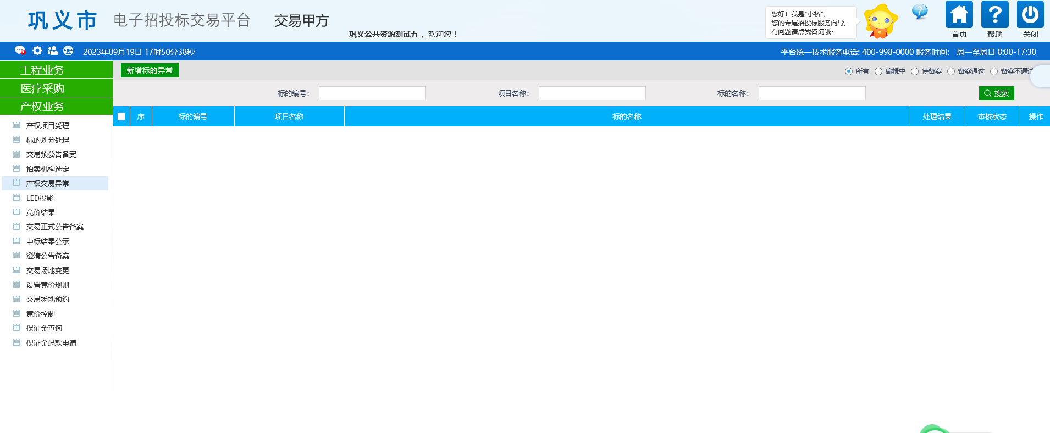
- 点击【新增异常】按钮，打开“标的选择”列表页面。如下图：
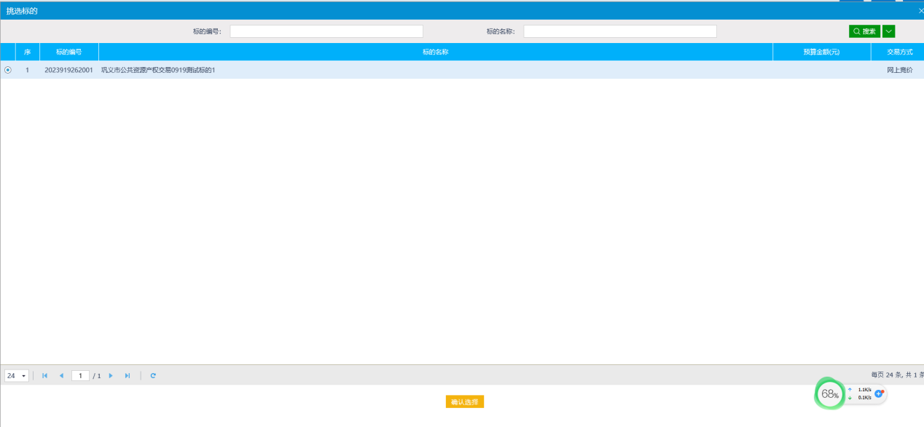
- “标的选择”列表页面，选择标的记录后，打开“新增异常”页面。如下图：
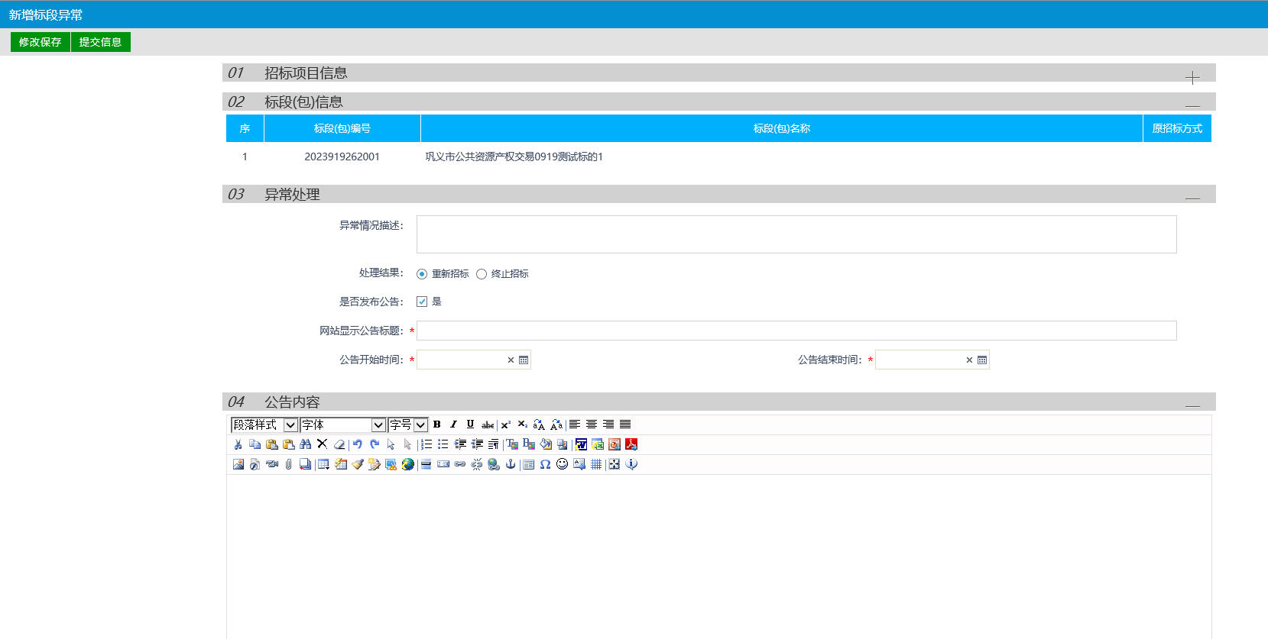
填写页面信息：
（1）、处理结果：重新招标指重新进行二次招标，转让方直接发布二次交易公告设置竞价规则即可；终止招标指此项目不再招标项目流程终止。
（2）、是否发布公告：选中“是”，多出网站显示公告标题、公告开始时间、公告结束时间和公告内容，需要录入，异常审核通过后则向网站发送招标异常公告；不选中则公告相关字段无需显示，且审核通过后不发送网站。
- “新增异常”页面，录入信息完成后，页面点击【提交信息】按钮，弹出“请输入意见”框，输入意见后点击【确认提交】按钮，无需审核，直接提交审核通过，交易异常操作成功。如下图：
